การท่องเที่ยวและระบบเศรษฐกิจในจังหวัดกระบี่
รายวิชา I30201 IS1 การศึกษาค้นคว้าและสร้างองค์ความรู้
ในปี 2555-2558 และแนวโน้มการเจริญเติบโตทางเศรษฐกิจ
( Travelling & Economic system of Krabi between 2012-2015 )

ความสำคัญของการท่องเที่ยวต่อเศรษฐกิจ
รูปแบบเศรษฐกิจการท่องเที่ยว
ธุรกิจด้านการท่องเที่ยว
สถิติการท่องเที่ยวจังหวัดกระบี่
บทวิเคราะห์
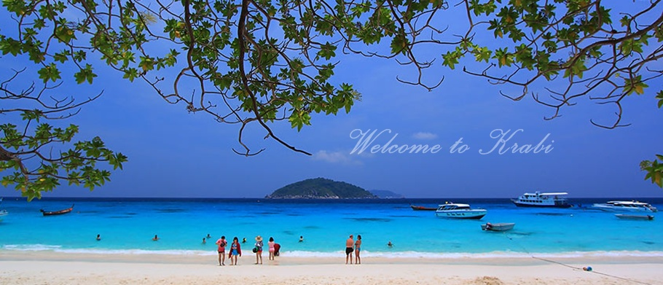

พรไพลิน พร้อมมูล และคณะ

การท่องเที่ยวและระบบเศรษฐกิจในจังหวัดกระบี่
รายวิชา I30201 IS1 การศึกษาค้นคว้าและสร้างองค์ความรู้
ในปี 2555-2558 และแนวโน้มการเจริญเติบโตทางเศรษฐกิจ
( Travelling & Economic system of Krabi between 2012-2015 )

ความสำคัญของการท่องเที่ยวต่อเศรษฐกิจ
รูปแบบเศรษฐกิจการท่องเที่ยว
ธุรกิจด้านการท่องเที่ยว
สถิติการท่องเที่ยวจังหวัดกระบี่
บทวิเคราะห์

พรไพลิน พร้อมมูล และคณะ
คำนำ
ก
การท่องเที่ยวและระบบเศรษฐกิจในจังหวัดกระบี่
ในปี 2555-2558 และแนวโน้มการเจริญเติบโตทางเศรษฐกิจ
( Travelling & Economic system of Krabi between 2012-2015) เป็นบทความวิชาการที่มีเนื้ออธิบายถึงการท่องเที่ยวและระบบเศรษฐกิจในจังหวัดกระบี่เพื่อศึกษาปริมาณนักท่องเที่ยว และเพิ่มปริมาณนักท่องเที่ยวที่จะเดินทางเข้ามา รวมถึงแนวโน้มและการพัฒนาเศรษฐกิจให้มีความเจริญก้าวหน้า
หากสามารถพัฒนาเศรษฐกิจเพื่อการท่องเที่ยวได้โดยการร่วมมือจากภาครัฐและเอกชนเข้ามาท่องเที่ยวในจังหวัดกระบี่เพิ่มมากขึ้นและส่งผลต่อระบบเศรษฐกิจให้มีความเจริญก้าวหน้า
ขอขอบพระคุณทุกท่านที่ช่วยชี้แนะแนวทางการเขียนบทความทางวิชาการและคณะผู้ศึกษาหวังเป็นอย่างยิ่งว่าบทความนี้จะเกิดประโยชน์แก่ผู้ค้นคว้า

พรไพลิน พร้อมมูล และคณะ
17 กันยายน 2559
สารบัญ
ข

หน้า
คำนำ ก สารบัญ ข
กิตติกรรมประกาศ ช

การท่องเที่ยวและระบบเศรษฐกิจในจังหวัดกระบี่
ในปี 2555-2558 และแนวโน้มการเจริญเติบโตทางเศรษฐกิจ
( Travelling & Economic system of Krabi between 2012-2015)
1. ความสำคัญของการท่องเที่ยวต่อเศรษฐกิจ 8 1.1 ความนิยมในการท่องเที่ยว 9 1.2 แหล่งท่องเที่ยวที่สร้างรายได้ในจังหวัด 9
2. รูปแบบเศรษฐกิจการท่องเที่ยว 15 2.1 การท่องเที่ยวในแหล่งธรรมชาติ 15
2.2 การท่องเที่ยวในแหล่งวัฒนธรรม 16
2.3 การท่องเที่ยวในย่านการค้า 17
2.4 การท่องเที่ยวในความสนใจพิเศษ 19
สารบัญ ( ต่อ )
ค

หน้า
3. ธุรกิจการท่องเทียว 22
3.1 ผู้ให้บริการสถานที่พัก 22
3.2 ผู้ให้บริการความสะดวกของการเดินทาง 23
3.3 ผู้ให้บริการสถานบันเทิง ร้านอาหาร 24
3.4 อื่นๆ 24
4. สถิติการท่องเที่ยวในจังหวัดกระบี่ 25
4.1 นักท่องเที่ยวที่เดินทางเข้ามา 25 4.1.1 จำนวนนักท่องเที่ยวในแต่ละปี 25
4.1.1.1 จำนวนนักท่องเที่ยวปี 2555-2556 25
4.1.1.2 จำนวนนักท่องเที่ยวปี 2556-2557 25
4.1.1.3 จำนวนนักท่องเที่ยวปี 2557-2558 25 4.1.1.4 จำนวนนักท่องเที่ยวโดยเฉลี่ยปี 2555-2558 26 4.1.2 กลุ่มนักท่องเที่ยว 26
4.1.2.1 นักท่องเที่ยวจากต่างประเทศ 26
4.1.2.2 นักท่องเที่ยวจากในประเทศ 26

สารบัญ ( ต่อ )
ง

หน้า
4.1.3 สถิตินักท่องเที่ยวที่ชอบมามากที่สุด 27
4.2 ระยะเวลาที่นักท่องเที่ยวเดินทางมาในจังหวัด 27
4.2.1 ช่วงเดือนพฤษจิกายน-มีนาคม 27
4.2.2 ช่วงเดือนเมษายน-ตุลาคม 27
4.2.3 ช่วงปลายเดือนธันวาคม-มกราคม 27
4.3 ผลตอบรับความพึงพอใจ 28
4.3.1 ความพอใจในสถานที่ 28
4.3.1.1 ความพอใจกับโรงแรมและที่พัก 28
4.3.1.2 ความพึงพอใจกันสถานที่ท่องเที่ยว 28 4.3.1.3 ความพอใจกับสภาพแวดล้อม 29
4.3.2 ความพอใจกับรสชาติและร้านอาหาร 29
4.3.3 ความพอใจด้านต่างๆ 29 4.3.4 ความพอใจที่จะกลับมาอีกครั้ง 29
5. บทวิเคราะห์ 30
5.1 การขยายตัวของเศรษฐกิจ 30
5.1.1 การขยายตัวของร้านอาหารสถานบันเทิง 30
สารบัญ ( ต่อ )
จ

หน้า
5.1.2 การขยายตัวของเศรษฐกิจ โรงแรม รีสอร์ท 31 5.1.3 การขยายตัวของห้างสรรพสินค้า 32 5.1.4 การขยายตัวที่มีผลจากเศรษฐกิจ 32
5.2 การรับนักท่องเที่ยว 33
5.2.1 โรงแรม 33
5.2.2 สถานที่ท่องเที่ยว 40
5.2.3 ร้านอาหาร 43
5.2.4 ห้างสรรพสินค้าแล้วห้างร้านต่างๆ 47
5.3 ระบบขนส่ง 48
5.4 การอำนวยความสะดวก 49
5.4.1 บริษัทนำเที่ยว 49
5.4.2 สถานบริการรถรับ-ส่ง 49
5.4.3 การอำนวยความสะดวกสถานที่ท่องเที่ยว 49
5.4.4 สถานีตำรวจ เจ้าหน้ารักษา ความปลอดภัย 50

สารบัญ ( ต่อ )
ฉ

หน้า

บรรณานุกรม ซ ข้อมูลผู้ศึกษา ฌ แบบประเมินท้ายเล่ม ญ

กิตติกรรมประกาศ
ช

บทความทางวิชาการ การท่องเที่ยวและระบบเศรษฐกิจในจังหวัดกระบี่ในปี 2555-2558 และแนวโน้มการเจริญเติบโตทางเศรษฐกิจ ( Travelling & Economic system of Krabi between 2012-2015 ) สำเร็จลุล่วงด้วยดี ด้วยความกรุณาจากหลายส่วน ขอขอบพระคุณ นายอวิรุทธ์ กิตติวรรุทธ์ คณะผู้บริหาร และคณะครูอาจารย์ โรงเรียนอำมาตย์พานิชนุกูล ทุกท่าน ขอขอบคุณนายอภิชาต ล่องลอย หัวหน้ากลุ่มสาระการเรียนรู้ภาษาไทย และนางบัณฑิตา แจ้งจบ หัวหน้างานวิชาการกลุ่มสาระการเรียนรู้ภาษาไทย ที่สนับสนุนการเขียนบทความทางวิชาการ และนายบดินทร์ บัวเกตุ ครูผู้สอนรายวิชา IS : Independent Study ที่ช่วยชี้แนะแนวทางการเขียนบทความทางวิชาการ ขอขอบคุณ นางมณฑา ทวีสุข และนางสาวอุไรวรรณ สิทธิรักษ์ เจ้าหน้าที่งานห้องสมุดที่ช่วยอำนวยความสะดวกในการสืบค้นข้อมูล

พรไพลิน พร้อมมูล และคณะ 17 กันยายน 2559
บทความทางวิชาการ การท่องเที่ยวและระบบเศรษฐกิจ ในจังหวัดกระบี่ในปี 2555-2558
และแนวโน้มการเจริญเติบโตทางเศรษฐกิจ ( Travelling & Economic system of Krabi
between 2012-2015 )

เศรษฐกิจของจังหวัดกระบี่มีรายได้มาจากการท่องเที่ยวเป็นส่วนใหญ่เพราะจังหวัดกระบี่เป็นเมืองท่องเที่ยวและมีนักท่องเที่ยวจำนวนมากที่เดินทางเข้ามาเที่ยวในสถานที่ท่องเที่ยวต่างๆที่เป็นจุดสนใจของนักท่องเที่ยว ทำให้เศรษฐกิจในจังหวัดกระบี่อยู่ในทางที่ดี แต่บางปีเป็นปีที่ไม่เหมาะแก่การเดินทางมาท่องเที่ยว อาจเป็นเพราะปัญหาทางการเมือง สภาพอากาศ หรือปัจจัยต่างๆ แต่แนวโน้มเศรษฐกิจของจังหวัดกระบี่มีการพัฒนาขึ้นจากปีก่อนๆจึงให้ทำระบบเศรษฐกิจคงตัว

1. ความสำคัญของการท่องเที่ยวต่อด้านเศรษฐกิจ

ก่อให้เกิดรายได้ในรูปของเงินตราต่างประเทศ การท่องเที่ยวเป็นส่วนหนึ่งของอุตสาหกรรมบริการ และเป็นแหล่งสำคัญของการนำเงินตรา ต่างประเทศเข้าจังหวัด ประเทศ เกิดการจ้างแรงงาน สร้างอาชีพเพราะยิ่ง มีนักท่องเที่ยวเข้าประเทศมากขึ้นทำให้ ผู้คนที่ทำงานบริการก็ต้องมีมากขึ้น

1.1 ความนิยมในการท่องเที่ยว
9

ในช่วงหลายปีที่ผ่านมามีองค์ประกอบหลายประการที่ช่วยให้รายได้ของครอบครัวสูงขึ้น ในขณะที่ค่าใช้จ่ายในการท่องเที่ยวลดต่ำลง ทำให้ผู้ที่รักการเดินทางท่องเที่ยวสามารถจัดการรายได้เพื่อการใช้ท่องเที่ยวได้ดีขึ้น

1.2 แหล่งท่องเที่ยวที่สร้างรายได้ในจังหวัด

อ่าวนาง ,ไร่เลย์ ,คลองม่วง-ทับแขก เป็นชายหาดยอดนิยมที่ผสมผสานระหว่างความเป็นธรรมชาติและย่านชุมชนการค้า ท้าให้มีปริมาณนักท่องเที่ยวและผู้อยู่อาศัยค่อนข้างหนาแน่น มีการประกอบอาชีพหลากหลายสาขา และเป็นจุดศูนย์กลางในการกระจายนักท่องเที่ยวจึงส่งผลให้เกิดปัญหาและผลกระทบที่มีความหลากหลาย โดยเฉพาะอย่างยิ่งปัญหา การจัดระเบียบกับกลุ่มผู้ประกอบการและกลุ่มอาชีพต่างๆ ที่ขาดระบบในการ บริหารจัดการและขาดความร่วมมือในกลุ่มอาชีพ ทั้งสถานประกอบการโรงแรมที่พัก เรือรถโดยสาร สถานบันเทิง ร้านค้า รวมถึงปัญหาความเสื่อมโทรมในแหล่งท่องเที่ยว ทั้งน้ำเสีย และขยะ อ่าวไร่เลย์ เป็นแหล่งท่องเที่ยวทางทะเลอีกแห่งหนึ่งที่มีชื่อเสียงระดับโลก และเป็น แหล่งท่องเที่ยว Hi-end ที่มีนักท่องเที่ยวผู้รักความสงบและรักธรรมชาตินิยมเดินทางมาพักผ่อน เพราะไม่มี ย่านการค้าหรือชุมชน โดยเป็นโรงแรมที่พักเป็นส่วนใหญ่ นอกจากนี้ ยังมีชื่อเสียงจากการเป็นแหล่งปีนผา ระดับโลก แต่ปัจจุบันเริ่มมีปัญหาความเสื่อมโทรมของสิ่งแวดล้อม โดยเฉพาะน้ำเสียและขยะ ที่เป็นผล มาจากการปล่อยทิ้งของโรงแรมที่พักบางแห่งลงสู่ชายหาดและทะเล บริเวณหาดไร่เลย์ตะวันตก นอกจากนี้ ยังมีปัญหาการจัดระเบียบแหล่งท่องเที่ยว สถานบันเทิงบางแห่งส่งเสียงดังรบกวนการพักผ่อนของ นักท่องเที่ยวที่รักความสงบ การจอดเรือโดยสารบริเวณชายหาดอย่างหนาแน่นกีดขวาง

การพักผ่อนของ นักท่องเที่ยว คลองม่วง-ทับแขก เป็นแหล่งท่องเที่ยวทางทะเลที่ตั้งอยู่ในตำบลหนองทะเล ต่อเนื่องจาก อ่าวนาง เป็นที่นิยมของนักท่องเที่ยวผู้รักความสงบและรักธรรมชาติปัจจุบันเริ่มมีนักลงทุนในกลุ่มอาชีพต่างๆ ทั้งโรงแรมที่พัก สถานบันเทิง ร้านค้า เข้ามาลงทุน ส่งผลให้เริ่มมีปัญหาการจัดระเบียบและสิ่งแวดล้อมก่อตัวขึ้นแม้จะยังมีระดับที่ไม่รุนแรง แต่อาจส่งผลกระทบในอนาคตมากขึ้นหากไม่มีการวางแผนหรือแนวทาง ป้องกันไว้แต่ต้น นอกจากนี้ บริเวณหมู่เกาะที่มีชื่อเสียงที่เชื่อมโยงการท่องเที่ยวกับหาดอ่าวนาง ทั้งเกาะทับ (ทะเลแหวก) และเกาะห้อง ยังมีปัญหาความปลอดภัยของนักท่องเที่ยวในการพักผ่อนบริเวณชายหาดที่มีเรือโดยสารจอดหนาแน่น ซึ่งจะเป็นอันตรายต่อนักท่องเที่ยวที่ลงเล่นน้ำรวมทั้งเรือโดยสารยังมีการทิ้งสมอเรือ ท้าลายปะการัง เกาะพีพีตั้งอยู่ในตำบลอ่าวนาง เป็นแหล่งท่องเที่ยวที่มีชื่อเสียงที่สุดและมีนักท่องเที่ยว เดินทางเข้ามาเยือนมากที่สุดของจังหวัดกระบี่ มีโรงแรมที่พัก ร้านค้าที่บริการแก่นักท่องเที่ยวอย่างหนาแน่น ท้าให้การท่องเที่ยวและธุรกิจบริการบนเกาะพีพีเติบโตและขยายตัวมากที่สุดในบรรดาแหล่งท่องเที่ยวทั้งหมด ในขณะเดียวกันก็ได้รับผลกระทบหลากหลายมิติ ทั้งด้านสิ่งแวดล้อม การจัดระเบียบ โครงสร้าง พื้นฐาน ความปลอดภัยและการบริหารจัดการ และมีแนวโน้มที่จะละเมิดและฝ่าฝืนกฎหมาย โดยเฉพาะ การทำกิจกรรมกีฬาทางน้ำและการปักร่มชายหาดและเตียงผ้าใบบนชายหาด ในส่วนของโครงสร้างพื้นฐาน ของเกาะพีพีที่มีอยู่เริ่มมีขีดความสามารถ ไม่เพียงพอในการรองรับปริมาณนักท่องเที่ยวและผู้อยู่อาศัยที่เพิ่ม สูงขึ้นทุกปี เช่น ท่าเทียบเรือที่ต้องรองรับผู้ใช้บริการประมาณ ๓๕๐,๐๐๐ คนต่อปี ซึ่งนับว่ามีความแออัด และหนาแน่นซึ่งส่งผลให้เกิดความไม่สะดวกสบาย และเกิดภาพลักษณ์ที่ไม่ดีต่อเกาะพีพี นอกจากนี้ บ่อบ้าบัดน้ำเสียของเกาะพีพียังมีประสิทธิภาพไม่เพียงพอในการใช้งาน ในขณะที่ปริมาณน้ำเสียที่ถูกปล่อย จากการอุปโภคบริโภคของสถานประกอบการและผู้อยู่อาศัยมีปริมาณเพิ่มสูงขึ้นทุกปี สำหรับปัญหาขยะยังคงเป็นปัญหาสำคัญของเกาะพีพี เนื่องจากมีปริมาณขยะสูงขึ้น อย่างต่อเนื่อง โดยองค์กรปกครองส่วนท้องถิ่นในพื้นที่ต้องรับผิดชอบในการจัดการขนถ่ายขยะขึ้นมากำจัดบนฝั่ง ไม่เพียงแต่เป็นขยะที่เกิดจากผู้ประกอบการบนเกาะพีพีเท่านั้น แต่ยังมีขยะที่เกิดจากนักท่องเที่ยวที่มากับ บริษัทน้าเที่ยวจากจังหวัดภูเก็ตที่แวะเยี่ยมเยือนเกาะพีพี นับว่าเป็นการเพิ่มปริมาณขยะให้กับเกาะพีพี และเพิ่มภาระในการกำจัดขยะให้กับจังหวัดกระบี่ขึ้นอีกด้วย เกาะลันตาเป็นแหล่งท่องเที่ยวทางทะเลที่ยังคงมีความบริสุทธิ์ สงบ เนื่องจากตั้งอยู่ห่างไกล จากชุมชนเมืองเป็นแหล่งท่องเที่ยวที่ผสมผสานระหว่างธรรมชาติ วิถีชีวิตและวัฒนธรรม มีนักท่องเที่ยวเดินทาง เข้ามาประมาณ ๓๐๐,๐๐๐ คนต่อปี ส่วนใหญ่เป็นชาวยุโรป โดยเฉพาะอย่างยิ่ง สงบและรักธรรมชาติ อย่างไรก็ตาม ปัจจุบันเกาะลันตายังมี ความพร้อมไม่พียงพอในเรื่องสิ่งอ้านวยความสะดวกและโครงสร้างพื้นฐานในการรองรับนักท่องเที่ยว เช่น ท่าเรือ ถนน โรงพยาบาล รวมถึงปัญหาการจัดระเบียบของผู้ประกอบการ และปัญหาสิ่งแวดล้อม เช่น ขยะ ที่ส่งผลให้กลุ่มนักท่องเที่ยวบางส่วนที่รักธรรมชาติและความสงบ เริ่มเคลื่อนย้ายจุดหมายปลายทางจาก เกาะลันตาไปยังแหล่งท่องเที่ยวอื่น
10
อ่าวลึก เป็นพื้นที่ที่มีภูมิประเทศส่วนใหญ่เป็น ป่า เขา และทะเล รวมถึงเรื่องราว ทางประวัติศาสตร์และอารยธรรมเก่าแก่มีความหลากหลายของระบบนิเวศน์ จึงมีแหล่งท่องเที่ยวที่มีความหลากหลาย เช่น ถ้ำคลัง ถ้ำผีหัวโต เขากาโรส ธารโบกธรณี ป่าพรุคีรีวงศ์ หาดทรายร้อนเป็นต้น โดยแหล่งท่องเที่ยวหลายแห่งเป็นแหล่งวิถีชุมชนที่ชุมชนในพื้นที่ช่วยกันรักษาสภาพแวดล้อมและจัดระบบ การบริหารจัดการแหล่งท่องเที่ยวด้วยชุมชนเอง เช่น บ้านถ้ำเสือ อ่าวลึกจึงเป็นพื้นที่สีเขียวที่ยังคงมีปัญหาในแหล่งท่องเที่ยว
11
12
ไม่รุนแรงมากนัก เนื่องจากเป็นแหล่งท่องเที่ยวที่นักท่องเที่ยว ไม่ต้องค้างคืน
จึงไม่เกิดย่านการค้าชุมชนเมือง แต่อย่างไรก็ตามยังมีปัญหาที่เกิดขึ้นที่อาจส่งผลกระทบต่อแหล่งท่องเที่ยวในอนาคตเช่นการตัดไม้ทำลายป่า ต้นน้ำ การทิ้งขยะในแหล่งท่องเที่ยว การพัฒนาแหล่งท่องเที่ยวที่ไม่สอดคล้อง
หรือทำลายคุณค่าของทรัพยากรธรรมชาติโดยรู้เท่าไม่ถึงการณ์เป็นต้น คลองท่อม เป็นพื้นที่ที่มีป่าที่อุดมสมบูรณ์ และมีความมหัศจรรย์ของปรากฏการณ์ธรรมชาติ ของแร่ธาตุใต้พื้นดิน ท้าให้เกิดเป็นแหล่งท่องเที่ยวที่มีความสวยงามและเป็นเอกลักษณ์ ไม่ปรากฏในพื้นที่ใด ของเมืองไทย เช่น สระมรกต น้ำตกร้อน น้ำพุร้อนเค็ม เป็นต้น ซึ่งสภาพปัญหาที่พบและการพัฒนาที่ควร ส่งเสริมของพื้นที่นี้ คือ การท่องเที่ยวเชิงอนุรักษ์และเชิงสุขภาพ ที่มีความจ้าเป็นต้องพัฒนาสิ่งอ้านวยความสะดวกและปรับ ภูมิทัศน์เพื่อยกระดับแหล่งท่องเที่ยว และการป้องกันปราบปรามการตัดไม้ทำลายป่าซึ่งเป็นป่าต้นน้ำ ของแหล่งท่องเที่ยว นอกจากนี้ คลองท่อมยังเป็นแหล่งประวัติศาสตร์เนื่องจากในอดีตเคยเป็นเมืองท่าและเมืองการค้าที่สำคัญ ของคาบสมุทรมลายูมีพ่อค้าต่างชาติเดินเรือและเข้ามาค้าขายติดต่อกับชุมชนคลองท่อม โบราณมากมายจึงมีการขุดพบลูกปัดโบราณในพื้นที่ ปัจจุบันจังหวัดกระบี่อยู่ระหว่างก่อสร้างพิพิธภัณฑ์ลูกปัดโบราณ
13
เพื่อเป็นแหล่งรวบรวมลูกปัดโบราณและเรียนรู้ประวัติศาสตร์ของพื้นที่ จึงมีความเหมาะสม ในการพัฒนาและยกระดับพื้นที่นี้ให้เป็นแหล่งท่องเที่ยวเชิงประวัติศาสตร์ที่สำคัญของภาคใต้อีกแห่งหนึ่ง เป็นย่านการค้าวิถีชุมชนมาตั้งแต่ในอดีต เป็นพื้นที่ที่อยู่ร่วมกันของชาวไทยพุทธ มุสลิม และเชื้อสายจีน ที่มีการผสมกลมกลืน ทางวัฒนธรรม มีอาชีพค้าขายเป็นส่วนใหญ่ เป็นแหล่งรวม ร้านค้าอาหารที่มีรสชาติดี แต่ปัจจุบันยังไม่ได้รับการดึงเอาศักยภาพที่โดดเด่นมาพัฒนาให้เป็นแหล่งท่องเที่ยว ของจังหวัด การพัฒนาการท่องเที่ยวของพื้นที่นี้จึงควรพัฒนาให้สอดคล้องกับบริบท คือ พัฒนาให้เป็น แหล่งท่องเที่ยวเชิงวัฒนธรรม วิถีชีวิตชุมชน และเป็นแหล่งจับจ่ายใช้สอยของนักท่องเที่ยว จุดแข็งของพื้นที่ คือ นักท่องเที่ยวสามารถเดินทางมาเยี่ยมเยียนได้สะดวกเนื่องจากเป็นอำเภอที่มีระยะทางใกล้กับอำเภอเมืองมากที่สุดและอยู่ห่างจากสนามบินนานาชาติกระบี่เพียง ๓ กิโลเมตร นอกจากนี้ ยังมีแหล่งท่องเที่ยวที่เป็น เกาะแก่ง ที่มีศักยภาพที่จะพัฒนาเป็นแหล่งท่องเที่ยวแห่งใหม่ เช่น เกาะจำ เกาะศรีบอยา เป็นต้น เขตเมืองกระบี่ (Downtown) เป็นพื้นที่ที่เปรียบเสมือนห้องรับแขกของเมือง นักท่องเที่ยว ที่เดินทางเข้ามาท่องเที่ยวในจังหวัดกระบี่ส่วนใหญ่มักเข้ามาในเขตเมืองก่อน เพื่อกระจายไปยังแหล่ง ท่องเที่ยวอื่น ดังนั้น พื้นที่ในเขตเมืองจึงเป็นพื้นที่แรกที่จะสร้างความประทับใจแก่ผู้มาเยือน โดยการ พัฒนาการท่องเที่ยวในเขตเมืองเน้นการปรับภูมิทัศน์โครงสร้างพื้นฐานและสิ่งอ้านวยความสะดวกการบริหารจัดการพื้นที่สาธารณะ ในเขตเมือง เช่น การปรับภูมิทัศน์ถนนอุตรกิจและริมแม่น้ำกระบี่ การท่องเที่ยว เชิงศิลปะ วัฒนธรรม และประวัติศาสตร์ เช่น กำแพงประวัติศาสตร์เมืองกระบี่ ประติมากรรม ในเขตเมืองศูนย์เรียนรู้วัฒนธรรม อันดามันลูกปัดโบราณ เป็นต้น อย่างไรก็ตาม ในหลายพื้นที่ของเขตเมือง ยังมีภูมิทัศน์ สิ่งอำนวยความสะดวก ที่ไม่สวยงาม ไม่ได้คุณภาพมาตรฐาน ไม่สอดคล้องกับการเป็นเมือง ท่องเที่ยวคุณภาพระดับนานาชาติ และทำให้เกิดความไม่ประทับใจแก่ผู้มาเยือน นอกจากแหล่งท่องเที่ยวในเขตเมืองแล้ว เกาะกลาง ตำบลคลองประสงค์ ยังเป็นแหล่งท่องเที่ยวที่มี พื้นที่ต่อเนื่องและเชื่อมโยงกับแหล่งท่องเที่ยวในเขตเมือง โดยตั้งอยู่บนแม่น้ำกระบี่ตรงข้ามกับตัวเมืองกระบี่ ใช้ระยะเวลาการเดินทางเพียง ๕ นาที จากตัวเมือง ชุมชนเกาะกลางเป็นแหล่งท่องเที่ยวที่มีเอกลักษณ์ เฉพาะตัว โดยเป็นแหล่งท่องเที่ยวเชิงอนุรักษ์และ วิถีชุมชน เนื่องจากมีวิถีชีวิตของชุมชนมุสลิมที่มีความเรียบง่าย อยู่ร่วมกันด้วยความสงบและสันติ มีความอุดมสมบูรณ์ของธรรมชาติโดยเฉพาะอย่างยิ่ง ป่าชายเลน มีการท้าประมงพื้นบ้านและผลิตภัณฑ์ชุมชนที่มีชื่อเสียง เขาพนม ปลายพระยา ลำทับเป็นพื้นที่ที่มีการท้าเกษตรและอุตสาหกรรมเป็นหลักของจังหวัด ทั้งปาล์มน้ามัน และยางพารา โดยมีโรงงานสกัดปาล์มน้ำมันที่เป็นมิตรกับสิ่งแวดล้อมและสามารถผลิตกระแสไฟฟ้า ชีวะมวลที่เกิดจากการนำ ของเสียจากกระบวนการผลิตมาใช้ประโยชน์ทั้งหมด จึงเป็นพื้นที่ที่มีศักยภาพในการ พัฒนาเป็นแหล่งท่องเที่ยวเชิงเกษตรอุตสาหกรรม พร้อมชื่นชมธรรมชาติจากป่าเขาที่มีอยู่ตามลักษณะภูมิประเทศ
14
15

2. รูปแบบเศรษฐกิจการท่องเที่ยว
2.1 รูปแบบการท่องเที่ยวในแหล่งธรรมชาติ
การท่องเที่ยวเชิงนิเวศ ท่องเที่ยวในแหล่งธรรมชาติที่มีเอกลักษณ์เฉพาะถิ่นและแหล่งวัฒนธรรมที่เกี่ยวเนื่องกับระบบนิเวศ โดยมีกระบวนการเรียนรู้ร่วมกันของผู้ที่เกี่ยวของภายใต้การจัดการสิ่งแวดล้อมและการท่องเที่ยวอย่างมีส่วนร่วมของท้องถิ่นเพื่อมุ่งเน้นให้เกิดจิตสำนึกต่อการรักษาระบบนิเวศอย่างยั่งยืน
การท่องเที่ยวเชิงนิเวศทางทะเล การท่องเที่ยวอย่างมีความรับผิดชอบในแหล่งธรรมชาติทางทะเลที่มีเอกลักษณ์เฉพาะถิ่น และแหล่งท่องเที่ยวที่เกี่ยวเนื่องกับระบบนิเวศทางทะเล โดยมีกระบวนการเรียนรู้ร่วมกันของผู้ที่เกี่ยวของภายใต้ การจัดการสิ่งแวดล้อมและการท่องเที่ยวอย่างมีส่วนร่วมของท้องถิ่น เพื่อมุ่งให้เกิดจิตสำนึกต่อการรักษาระบบนิเวศอย่างยั้งยืน
การท่องเที่ยวเชิงธรณีวิทยา การท่องเที่ยวในแหล่งธรรมชาติที่เป็น หินผา ลานหินทราย อุโมงค์โพรง ถ้ำน้ำลอด ถ้ำหินงอก หินย้อย เพื่อดูความงามของภูมิทัศน์ที่มีความแปลกของการเปลี่ยนแปลง ของพื้นที่โลก ศึกษาธรรมชาติของหิน ดิน แร่ต่างๆ และฟอสซิล ได้ความรู้ได้มีประสบการณ์ใหม่ บนพื้นฐานการท่องเที่ยวอย่างรับผิดชอบ มีจิตสำนึกต่อการรักษาสภาพแวดล้อม โดยประชาชนในท้องถิ่นมีส่วนร่วมต่อการจัดการการท่องเที่ยว
การท่องเที่ยวเชิงเกษตรเดินทางท่องเที่ยวไปยังพื้นที่เกษตรกรรมสวนเกษตร วนเกษตร สวนสมุนไพร ฟาร์มปศุสัตว์และเลี้ยงสัตว์เพื่อชื่นชมความสวยงาม ความสำเร็จและเพลิดเพลินในสวนเกษตร ได้ความรู้มีประสบการณ์ใหม่บนพื้นฐานความรับผิดชอบ มีจิตสำนึกต่อการรักษาสภาพแวดลอมของสถานที่แห่งนั้น
16
การท่องเที่ยวเชิงดาราศาสตร์ การเดินทางท่องเที่ยวเพื่อการไปชมปรากฏการณ์ทางดาราศาสตร์ที่เกิดขึ้นในแต่ละวาระ เช่นสุริยุปราคา ฝนดาวตก จันทรุปราคา และการดูดาวจักราศีที่ปรากฏในท้องฟ้าแต่ละเดือน เพื่อการเรียนรู้ระบบสุริยจักรวาล มีความรู้ความประทับใจ ความทรงจำและประสบการณ์เพิ่มขึ้น บนพื้นฐานการท่องเที่ยวอย่างมีความรับผิดชอบมีจิตสำนึกต่อการรักษาสภาพแวดล้อมและวัฒนธรรมท้องถิ่น โดยประชาชนในท้องถิ่นมีส่วนร่วมต่อการจัดการร่วมกันอย่างยั่งยืน
2.2 รูปแบบการท่องเที่ยวในแหล่งวัฒนธรรม
การท่องเที่ยวเชิงประวัติศาสตร์ การเดินทางท่องเที่ยวไปยังแหล่งท่องเที่ยวทางโบราณคดี และประวัติศาสตร์ เพื่อชื่นชมและเพลิดเพลินในสถานที่ท่องเที่ยวได้ความรู้มีความเข้าใจต่อประวัติศาสตร์และโบราณคดี ในท้องถิ่นพื้นฐานของความรับผิดชอบและมีจิตสํานึกต่อการรักษามรดกทางวัฒนธรรมและคุณค่า ของสภาพแวดลอมโดยที่ประชาชนในท้องถิ่น มีส่วนร่วมต่อการจัดการการท่องเที่ยว
การท่องเที่ยวงานชมวัฒนธรรมและประเพณี การเดินทางท่องเที่ยวเพื่อชมงานประเพณีต่างๆที่ชาวบ้านในท้องถิ่นนั้นๆ จัดขึ้นได้รับความเพลิดเพลินตื่นตาตื่นใจในสุนทรียะศิลป์เพื่อศึกษาความเชื่อการยอมรับนับถือ การเคารพพิธีกรรมต่างๆ และได้รับความรู้มีความเข้าใจต่อสภาพสังคมและวัฒนธรรม มีประสบการณ์ใหม่ๆเพิ่มขึ้นบนพื้นฐานของความรับผิดชอบและมีจิตสํานึกต่อการรักษาสภาพแวดลอมและมรดกทางวัฒนธรรมโดยประชาชนในท้องถิ่นมีส่วนร่วมตอการจัดการท่องเที่ยว
การท่องเที่ยวชมวิถีชีวิตในชนบท การเดินทางท่องเที่ยว ในหมู่บ้าน ชนบทที่มีลักษณะวิถีชีวิต และผลงานสร้างสรรค์ที่มีเอกลักษณ์พิเศษมีความโดดเด่นเพื่อความเพลิดเพลินได้ความรู้ดูผลงานสร้างสรรค์และภูมิปัญญาพื้นบ้าน มีความเข้าใจในวัฒนธรรมท้องถิ่น บนพื้นฐานของความรับผิดชอบและมีจิตสำนึกต่อการรักษามรดกทางวัฒนธรรมและคุณค่าของสภาพแวดล้อม โดยประชาชนในท้องถิ่นมีส่วนร่วมต่อการจัดการการท่องเที่ยว
17
2.3 รูปแบบการท่องเที่ยวในย่านการค้า ย่านธุรกิจ มักอยู่ใจกลางเมือง จังหวัดใดๆ เรียกเป็นย่านธุรกิจของจังหวัด มักเป็นศูนย์กลางของจังหวัดหรือที่นิยมเรียกกันว่า "กลางเมือง" ถ้าในกรุงเทพย่านธุรกิจจะมีหลายแห่ง จุดเด่นของย่านนี้คือจะมีตึกสูง ออฟฟิศต่างๆ และร้านค้าปลีก อยู่ในตึกหรือรอบตึก ซึ่งความเจริญที่เกิดขึ้นนั้นมาจากการที่ย่านกลายเป็นแหล่งที่ทำงานของคนในจังหวัดหรือละแวกใกล้เคียง เป็นสถานที่นัดหมาย ประชุมในธุรกิจต่างๆ ย่านนี้จะมีสถานนีรถไฟฟ้า รถใต้ดิน ทางด่วน โรงแรมระดับ 4-5 ดาว ร้านอาหาร บางครั้งย่านนี้จะมีคนพลุกพล่านเพียงช่วงกลางวันหรือหัวค่ำ ย่านดำรงชีวิต ย่านประเภทที่มีตลาดนัดหรือตลาดสดและร้านค้า เป็นหลัก ที่คนในท้องถิ่นจะเดินทางไปจับจ่ายใช้สอยของสด
ของชำในชีวิตประจำวัน คือสถานที่ที่ไปซื้อกับข้าว เนื้อสัตว์มาปรุง ประกอบอาหารเพื่อรับประทานในครอบครัว หรือถ้าเป็นร้านอาหารก็จะไปซื้อของสดจากย่านนี้ มาเพื่อประกอบอาหารขาย ทั้งนี้รวมถึงย่านที่ขายอาหารสำเร็จรูปทั่วไปและสินค้าที่ใช้ในชีวิตประจำวัน อาจมีขายหนังสือพิมพ์ เสื้อผ้าบ้างประปราย ย่านนี้มักไม่สามารถดึงดูดคนนอกพื้นที่ให้มาสม่ำเสมอได้ เนื่องจากไม่มีจุดเด่นเพียงพอ ผู้ขายอาจเป็นพ่อค้า แม่ค้ามาจากนอกชุมชน แต่มาเพื่อค้าขายและกลับไปในแต่ละ
18
ย่านท่องเที่ยว เป็นแหล่งที่มีปัจจัยที่ส่งเสริมการท่องเที่ยว อาทิ ลักษณะภูมิประเทศสวยงามตามธรรมชาติหรือเกิดจากฝีมือมนุษย์ มีปัจจัยทางวัฒนธรรม เช่นขนมธรรมเนียมประเพณี ศิลปกรรม เป็นต้น ย่านแบบนี้จะมีนักท่องเที่ยวเดินทางมาจากต่างจังหวัดหรือต่างประเทศแล้วแต่ความน่าดึงดูดใจของสถานที่ ในย่านจะมีสถานีรถไฟ รถทัวส์ แหล่งหรือย่านแบบนี้ ร้านค้าปลีก การที่อยู่ในย่านสามารถ รวบรวม คัดเลือก หรือพัฒนาสินค้า บริการที่แตกต่างจากที่อื่น สร้างเป็นจุดเด่นเฉพาะของย่านเพื่อเป็นของฝาก เพื่อตอบสนองความต้องการของนักท่องเที่ยวได้ ย่านประเภทนี้มักมีการสร้างความร่วมมือกันในแบบที่ทั้งมองเห็นได้ และไม่สามารถมองเห็นได้ ย่านพิเศษ คือย่านที่มีของหายาก ไม่สามารถหาซื้อได้จากแหล่งอื่น หรือสามารถหาซื้อได้แต่ไม่มีให้เลือกมากเท่าย่านนี้ ย่านแบบนี้มักจะแข่งขันกันสูงเพราะมีสินค้าเหมือนกัน
2.4 รูปแบบการท่องเที่ยวในความสนใจพิเศษ การท่องเที่ยวเชิงสุขภาพ การท่องเที่ยวในแหล่งธรรมชาติและแหล่งวัฒนธรรมเพื่อการพักผ่อนและเรียนรู้วิธีการรักษาสุขภาพกายใจได้รับความเพลิดเพลิน และสุนทรียภาพ มีความรู้ต่อการรักษาคุณค่า และคุณภาพชีวิตที่ดี มีจิตสำนึกต่อการรักษาสิ่งแวดล้อมและวัฒนธรรมท้องถิ่นโดยประชาชนในท้องถิ่นมีส่วนร่วมต่อการจัดการท่องเที่ยวที่ยั่งยืน อนึ่ง การท่องเที่ยวเชิงสุขภาพนี้บางแห่งอาจจัดรูปแบบเป็นการท่องเที่ยวเพื่อสุขภาพและความงาม การท่องเที่ยวเชิงทัศนศึกษาและศาสนาการเดินทางเพื่อ ทัศนศึกษาแลกเปลี่ยนเรียนรู้จากปรัชญาทางศาสนา หาความรู้ สัจธรรมแห่งชีวิตมีการฝึกทำสมาธิเพื่อมีประสบการณ์และความรู้ใหม่เพิ่มขึ้น มีคุณค่าและคุณภาพชีวิตที่ดีเพิ่มขึ้นมีจิตสำนึกต่อการรักษาสิ่งแวดล้อมและวัฒนธรรมท้องถิ่น โดยประชาชนในท้องถิ่นมีส่วนร่วมต่อการจัดการการท่องเที่ยวที่ยั่งยืน นอกจากนั้น นักท่องเที่ยวบางกลุ่มมุ่งการเรียนรู้วัฒนธรรมและภูมิปัญญาไทย เช่น การทําอาหารไทยการนวดแผนไทย รําไทย มวยไทย การช่างและงานศิลปหัตถกรรมไทย รวมถึงการบังคับช้างและเป็นควาญช้าง เป็นต้น การท่องเที่ยวเพื่อศึกษากลุ่มชาติพันธุ์หรือวัฒนธรรม กลุ่มน้อยการเดินทางท่องเที่ยวเพื่อเรียนรู้วิถีชีวิตความเป็นอยู่วัฒนธรรมของชาวบ้านวัฒนธรรมของชนกลุ่มน้อยหรือชนเผาต่างๆเช่นหมู่บ้านชาวไทยโซ่ง หมู่บ้านผู้ไทย หมู่บ้านชาวกูย หมู่บ้านชาวกะเหรี่ยง หมู่บ้านชาวจีนฮ่อ เป็นต้น เพื่อมีประสบการณ์และความรู้ใหม่เพิ่มขึ้นมีคุณคาและคุณภาพชีวิตที่ดีเพิ่มขึ้นมีจิตสำนึกต่อการรักษาสิ่งแวดลอมและวัฒนธรรมท้องถิ่นโดยประชาชนในท้องถิ่นมีส่วนร่วมต่อการจัดการการท่องเที่ยวที่ยั่งยืน การท่องเที่ยวเชิงกีฬา การเดินทางท่องเที่ยวเพื่อเล่นกีฬาตามความถนัดความสนใจ ในประเภทกีฬา เช่น กอล์ฟ ดําน้ำ ตกปลา สนุกเกอร์ กระดานโตคลื่น สกีนํ้า เป็นต้น ให้ได้รับความเพลิดเพลินความสนุกสนานตื่นเต้น ได้รับประสบการณ์และความรู้ใหม่เพิ่มขึ้น มีคุณค่าและคุณภาพชีวิตที่ดีเพิ่มขึ้น มีจิตสำนึกต่อการรักษาสิ่งแวดลอมและวัฒนธรรมท้องถิ่น โดยประชาชนในท้องถิ่นมีส่วนร่วมต่อการจัดการการท่องเที่ยวที่ยั่งยืน การท่องเที่ยวแบบผจญภัย การเดินทางท่อง เที่ยวไปยงแหล่งท่องเที่ยวทางธรรมชาติที่มีลักษณะพิเศษ ที่นักท่องเที่ยวเขาไปเที่ยวแล้วได้รับความสนุกสนานตื่นเต้น หวาดเสียว ผจญภัย มีความทรงจํา ความปลอดภัย และได้ประสบการณ์ใหม่ การท่องเที่ยวแบบโฮมสเตย์และฟาร์มสเตย์ นักท่องเที่ยวกลุ่มที่ต้องการใช้ชีวิตใกล้ชิดกับครอบครัวในท้องถิ่นที่ไปเยือนเพื่อการเรียนรู้ภูมิปัญญาท้องถิ่นและวัฒนธรรมท้องถิ่น ได้รับประสบการณ์ในชีวิตเพิ่มขึ้น โดยมีจิตสำนึกต่อการรักษาสิ่งแวดลอมและวัฒนธรรมท้องถิ่น เป็นการจัดการท่องเที่ยวอย่างมีส่วนร่วมของชุมชนในท้องถิ่นที่ยั่งยืน การท่องเที่ยวพำนักระยะยาว กลุ่มผู้ใช้ชีวิตในบั้นปลายหลัง เกษียณอายุจากการทำงานที่ต้องการมาใช้ชีวิตต่างแดนเป็นหลัก เพื่อเพิ่มปัจจัยที่ห้าของชีวิตคือ การท่องเที่ยว โดยเดินทางท่องเที่ยวต่างประเทศเฉลี่ย 3 – 4 ครั้งต่อปีคราวละนาน ๆ อย่างน้อย 1 เดือน
19
20
การท่องเที่ยวแบบให้รางวัล การจัดนำเที่ยวให้แก่กลุ่มลูกค้าของบริษัทที่ประสบความสำเร็จ ในการขายสินค้านั้นๆ ตามเป้าหมายหรือเกินเป้าหมาย เช่น กลุ่มผู้แทนบริษัทจำหน่ายรถยนต์ ผู้แทนบริษัทจำหน่ายเครื่องใช้ไฟฟ้า ผู้แทนบริษัทจาหน่ายเครื่องสำอางจากภูมิภาคหรือจังหวัดต่างๆ ที่สามารถขายสินค้าประเภทนั้นได้มากตามที่บริษัทผู้แทนจำหน่ายในประเทศตั้งเป้าหมายไว้เป็นการให้รางวัลและจัดนำเที่ยว โดยออกค่าใช้จ่ายในการเดินทาง ค่าพักแรมและค่าอาหารระหว่างการเดินทางให้กับผู้ร่วมเดินทาง เป็นการจัดรายการพักแรมตั้งแต่ 2 – 7วัน เป็นรายการนำเที่ยวชมสถานท่องที่ต่างๆ อาจเป็นรายการนำเที่ยวแบบผสมผสาน หรือรายการนำเที่ยวในรูปแบบใดรูปแบบหนึ่ง การท่องเที่ยวเพื่อการประชุม เป็นการจัดนำเที่ยวให้แก่กลุ่มลูกค้าของผู้ที่จัดประชุม มีรายการจัดนำเที่ยวก่อนการประชุม และการจัดรายการนำเที่ยวหลังการประชุม โดยการจัดรายการท่องเที่ยวในรูปแบบต่างๆ ไปทั่วประเทศ เพื่อบริการให้กับผู้เข้าร่วมประชุมโดยตรง หรือสำหรับผู้ที่ร่วมเดินทางกับผู้ประชุม อาจเป็นรายการท่องเที่ยววันเดียว หรือรายการเที่ยวพักค้างแรม 2–4 วัน โดยคิดราคาแบบเหมารวมค่าอาหารและบริการท่องเที่ยว
21
การท่องเที่ยวแบบผสมผสาน เป็นอีกรูปแบบหนึ่งที่ผู้จัดการการท่อง เที่ยวคัดสรรรูปแบบการท่องเที่ยวที่กล่าวมาแล้วข้างต้น นำมาจัดรายการนำเที่ยว เพื่อให้นักท่องเที่ยวได้รับความแตกต่างระหว่างการเดินทางท่องเที่ยวในระยะยาวนานตั้งแต่ 2–7 วันหรือมากกว่านั้นเช่น การท่องเที่ยวเชิงนิเวศและเกษตร การท่องเที่ยวเชิงเกษตรและประวัติศาสตร์ การท่องเที่ยวเชิงนิเวศและผจญภัย การท่องเที่ยวเชิงธรณีวิทยาและประวัติศาสตร์ การท่องเที่ยวเชิงเกษตรและวัฒนธรรม เป็นต้น
22
3 ธุรกิจด้านการท่องเที่ยว 3.1 ผู้ให้บริการสถานที่พัก ในจังหวัดกระบี่มีผู้ให้บริการสถานที่พักหลายแบบไม่ว่าจะเป็นโรงแรม รีสอร์ท โฮมสเตย์ เป็นต้น สถานที่พักเหล่านี้กระจายตัวอยู่รอบๆจังหวัดกระบี่มีการให้บริการหลากหลายรูปแบบ ที่ตรงตามความต้องการของนักท่องเที่ยว หลังจากเหตุการณ์สึนามิ ก็มีการขยายตัวของโรงแรมเพิ่มขึ้นเนื่องจากสภาพแวดล้อมในจังหวัดกระบี่ฟื้นตัวจากภัยธรรมชาติและปริมาณนักท่องเที่ยวที่เพิ่มขึ้นทุกปี ผู้ให้บริการสถานที่พักจึงเพิ่มขึ้นเช่น การขยายตัวของโรงแรมต่างๆ ผู้ให้บริการสถานที่พักเหล่านี้เป็นอีกส่วนหนึ่งที่ทำให้จังหวัดกระบี่มีนักท่องเที่ยวเดินทางมาทุกปี เพราะมีสถานที่พักรองรับนักท่องเที่ยวและมีการอำนวยความสะดวกมากมาย โรงแรมหรือที่พักที่มีนักท่องเที่ยวเข้าพักมากที่สุด 10 อันดับคือ
พีพีไอส์แลนด์ วิลเลจ บีช รีสอร์ท
ทับแขกกระบี่บูติค รีสอร์ท Holiday Inn Resort Krabi Ao Nang Beach
เซ็นทารา แกรนด์ บีช รีสอร์ท แอนด์ วิลล่า
ไร่เลย์ เบย์ รีสอร์ท แอนด์ สปา
เซ็นทารา อันดาเทวี รีสอร์ท แอนด์ สปา
23
อ่าวนางวิลล่า รีสอร์ท
บียอน รีสอร์ท กระบี่
โรงแรมรายาวดี
อมารี โวค กระบี่
3.2 ผู้ให้บริการความสะดวกของการเดินทางด้านพาหนะ ในจังหวัดกระบี่มีบริการรถรับ-ส่งหลายแบบ มีทั้งรถสองแถวที่ให้บริการรับ-ส่ง ผู้คนภายในจังหวัดเช่น รถสองแถวรอบเมือง รถสองแถวไปต่างอำเภอ นอกจากรถสองแถวแล้วยังมีรถรับส่งนักท่องเที่ยวจากสนามบินมายังตัวเมืองกระบี่ และจากสนามบินไปยังอ่าวนาง และนอกจาก รถสาธารณะแล้วยังมีรถที่นักท่องเที่ยวสามารถเหมาให้มาส่งยังจุดต่างๆสำหรับนักท่องเที่ยวที่เดินทางมาเที่ยวเป็นครอบครัว ประเภทของรถที่รับเหมาก็จะแตกต่างกันออกไปนักเที่ยวสามารถแจ้งกับคนขับได้ หรือถ้านักท่องเที่ยวที่อยากจะขับด้วยตนเองก็สามารถเช่ารถได้จากบริษัทเช่ารถต่างๆส่วนมากจะเป็นเจ้าของเดียวกันกับรถรับส่ง และนอกจากจะเป็นรถยนต์แล้วในจังหวัดกระบี่ยังมีบริการให้เช่ารถจักรยานยนต์อีกด้วย โดยสถานบริการเหล่านี้จะอยู่ในตัวเมืองหรือในอ่าวนางจะมีที่ให้บริการเป็นจำนวนมาก บริการรถเช่านี้จะเหมาะกับนักท่องเที่ยวที่เดินมาเป็นครอบครัว หรือเดินทางมากับกลุ่มเพื่อนกลุ่มใหญ่ๆ และที่สำคัญนักท่องเที่ยวที่สามารถเช่ารถได้นั้นตั้งมีใบขออนุญาตขับขี่และมีอายุที่มากพอในการขับรถจึงจะปลอดภัยและถูกต้องตามกฎหมาย
3.3 ผู้ให้บริการทางด้านสถานบันเทิงและร้านอาหาร
24
24
ในจังหวัดกระบี่มีร้านอาหารชื่อดังมากมายและเป็นที่นิยมของนักท่องเที่ยว เพราะรสชาติที่มีความอร่อยและถูกปากนักท่องเที่ยว ร้านอาหารหรือสถานบันเทิงเหล่านี้สามารถทำรายได้ให้จังหวัดกระบี่เป็นจำนวนมาก แต่ที่ได้รับความนิยมจากนักท่องเที่ยวนั้นก็คือร้านอาหารบริเวณอ่างนางเพราะมีนักท่องเที่ยวจำนวนมากในแต่วันมีนักเที่ยวมากมายเดินเข้า
มารับประทานอาหารและส่วนใหญ่จะติดใจกับรสชาติอาหารเป็นพิเศษลองลงมาก็คือการบริการของร้านอาหารที่ทำให้นักท่องเที่ยวประทับใจเป็นอย่างยิ่ง เพราะต้อนรับลูกค้า การพูดจาสนทนากับลูกค้า ดูแลในเรื่องของอาหารที่สะอาดและถูกสุขอนามัย
3.4 อื่นๆ
การให้บริการด้านอื่นๆเช่น การรักษาความปลอดภัย การแลกเปลี่ยนเงินตราต่างๆจังหวัดกระบี่ก็มีการให้บริการที่ดีและมีคุณภาพด้วยเช่นกัน ในเรื่องของการรักษาความปลอดภัยนี้จะมีทั้งเจ้าหน้าที่ตำรวจที่ดูแลนักท่องเที่ยวประจำจุดต่างๆและเจ้าหน้าที่รักษาความปลอดภัยของโรงแรมก็ดูแลนักเที่ยวที่พักในโรงแรงนั้นและคอยประสานงานกับเจ้าหน้าที่ตำรวจ และหากนักท่องเที่ยวที่เดินมาจากต่างประเทศและต้องการแลกเงินก็สามารถทางธนาคารภายในจังหวัดได้หากไม่ทราบเส้นทางการเดินทางสามารถสอบถามกับเจ้าหน้าจราจรในบริเวณใกล้เคียงได้

4. สถิติการท่องเที่ยวจังหวัดกระบี่
25
4.1 นักท่องเที่ยวที่เดินทางเข้ามา
4.1.1 จำนวนนักท่องเที่ยวในปี 2555-2558
เดือนมกราคม-ธันวาคม | 2555 | 2556 | ( % )
นักท่องเที่ยว | 24,841,423 | 32,093,243 | + 29.19
ชาวไทย | 13,444,748 | 15,758,948 | + 17.21
ชาวต่างชาติ | 11,369,675 | 16,334,295 | + 43.33
4.1.1.1 จำนวนนักท่องเที่ยวปี 2555-2556

4.1.1.2 จำนวนนักท่องเที่ยวปี 2556-2557
เดือนมกราคม-ธันวาคม | 2556 | 2557 | ( % )
นักท่องเที่ยว | 32,093,243 | 33,110,294 | + 3.17
ชาวไทย | 15,758,948 | 16,435,556 | + 4.29
4.1.1.3 จำนวนนักท่องเที่ยวปี 2557-2558
เดือนมกราคม-ธันวาคม | 2557 | 2558 | ( % )
นักท่องเที่ยว | 33,110,294 | 35,974,228 | + 8.65
ชาวไทย | 16,435,556 | 17,661,226 | + 7.46
ชาวต่างชาติ | 16,674,738 | 18,313,002 | + 9.82
4.1.1.4 จำนวนนักท่องเที่ยวโดยเฉลี่ยปี
26
ช่วงปี | เฉลี่ย ( % )
2555-2556 | + 29.19
2556-2557 | + 3.17
2557-2558 | + 8.65
2555-2558

4.1.2 กลุ่มนักท่องเที่ยว
นักท่องเที่ยวปี | 2555 | 2556 | 2557 | 2558
ชาวต่างชาติ | 11,369,675 | 16,334,295 | 16,674,728 | 18,313,002
4.1.2.1 นักท่องเที่ยวจากต่างประเทศ

นักท่องเที่ยวปี | 2555 | 2556 | 2557 | 2558
ชาวไทย | 13,444,748 | 15,758,948 | 16,435,556 | 17,661,226
4.1.2.2 นักท่องเที่ยวจากในประเทศประเทศ

4.1.3 สถิตินักท่องเที่ยวจากต่างประเทศที่ชอบเดินทางเข้ามามากที่สุด ประเทศมาเลเซีย รวมตั้งแต่ปี 2555-2558
27
มีนักท่องเที่ยวเข้ามาในไทยทั้งหมด 11,040,584 เพราะการเดินทางจากมาเลเซียมาไทยใช้เวลาไม่มากและจังหวัดที่เดินทางมาแล้วพบกับทะเลอันดามันจึงเป็นกระบี่เป็นจังหวัดบวกกับสภาพแวดล้อมและการให้บริการที่ดีนักท่องเที่ยวจึงนิยมเดินทางมา
4.2 ระยะเวลาการที่นักท่องเที่ยวเข้ามาในจังหวัด
4.2.1 ช่วงเดือน พฤศจิกายน – เดือนมีนาคม
ช่วงนี้เรียกว่า High Season จะมีนักท่องเที่ยวเข้ามาในจังหวัดมาก โดยเฉพาะชาวต่างชาติ ไม่ว่าจะเป็น ชาวจีน ชาวยุโรป รายได้ในประเทศจะดีกว่า Low Season สินค้าจะแพงกว่าตอนปกติ
4.2.2 ช่วงเดือนเมษายน – เดือนตุลาคม
ช่วงนี้เรียกว่า Low Season มีนักท่องเที่ยวเข้ามาไม่มากนัก รายได้ในประเทศจะน้อยกว่า High Season
4.2.3 ช่วงปลายเดือนธันวาคม – เดือนมกราคม
ช่วงนี้เรียกว่า Peak Season นักท่องเที่ยวจะเยอะเป็นพิเศษ สินค้าแพงขึ้น เพราะ ตรงกับวันหยุดหลายๆวัน เช่นวันขึ้นปีใหม่ และ วันคริสต์มาส เป็นต้น

4.3 ผลตอบรับความพึงพอใจ
28
ถือว่าได้รับการตอบรับเป็นอย่างดีจากนักท่องเที่ยวที่เดินทางเข้ามาท่องเที่ยวในจังหวัดกระบี่ และนักท่องเที่ยวบางกลุ่มต้องการกลับมาอีกเนื่องจาก นักท่องเที่ยวดังกล่าวได้รับการต้อนรับ อย่างดีจากโรงแรมร้านอาหาร หรือสถานบริการต่างๆภายในจังหวัด
4.3.1 ความพอใจในสถานที่
นักท่องเที่ยวได้กล่าวว่าเป็นสถานที่ๆสวยแต่ยังมีขยะเป็นบางที่ แต่นักท่องเที่ยวจะนิยมเดินทางเข้ามาในจังหวัดกระบี่นิยมเที่ยวตามแห่งธรรมชาติ เช่น สระมรกต ธารโบกขรณี น้ำตกร้อน ท่าปอมคลองสองน้ำ เพราะสถานที่เหล่านี้ เป็นแหล่งธรรมชาติ มีความสวยงามทางด้าน ทัศนวิสัย และมีสิ่งแวดล้อมที่เป็นเอกลักษณ์
4.3.1.1ความพอใจกับโรงเรียนที่พัก
นักท่องเที่ยวกล่าวว่าโรงแรมมีการดูแลเป็นอย่างดีและมีความสะอาด โรงแรมในจังหวัดกระบี่มีจำนวนมาก การต้อนรับนักท่องเที่ยวของแต่ละโรงแรมจะแตกต่างกันออกไป นักเที่ยวทั้งในประเทศและภายในประเทศก็ต่างประทับใจการที่พักที่ต่างๆ รวมไปถึงการดูแล นักท่องเที่ยวอย่างทั่วถึงทำให้นักท่องเที่ยวพอใจที่จะมาเที่ยวจังหวัดกระบี่
4.3.1.2 ความพอใจกับสถานที่ท่องเที่ยว
นักท่องเที่ยวในกล่าวว่าเป็นสถานที่ๆสวยงามแต่ยังมีขยะเป็นบางที่ แต่นักท่องเที่ยวจะนิยมเดินทางเข้ามาในจังหวัดกระบี่นิยมเที่ยวตามแห่งธรรมชาติ เช่น สระมรกต ธารโบกขรณี ท่าปอม คลองสองน้ำ เพราะสถานที่เหล่านี้ เป็นแหล่งธรรมชาติ มีความสวยงามทางด้านทัศนวิสัย และมีสิ่งแวดล้อมที่เป็นเอกลักษณ์ และมีสิ่งอำนวยความสะดวกมากมายในสถานที่ต่างๆ
4.3.1.3 ความพอใจกับสภาพแวดล้อม
29
ถือว่าเป็นสภาพที่ร้อนอบอ้าวแต่นักท่องเที่ยวส่วนใหญ่ชอบกันจึงยอมทน เพราะสถานที่มีความสวยงามแตกต่างกัน ไม่ว่าจะเป็นสถานที่ท่องเที่ยวใด เช่นเกาะต่างๆ น้ำตก เป็นต้น
4.3.2 ความพอใจกับรสชาติและร้านอาหาร นักท่องเที่ยวกล่าวว่าอาหารของกระบี่มีรสจัดแต่เป็นเอกลักษณ์ และอร่อยแต่บางครั้งที่นักท่องเที่ยวเที่ยวในสถานที่ต่างๆ มีการเอาเปรียบนักท่องเที่ยว เช่นขายเกินราคา หรือคุณภาพอาหารมีน้อย แต่ส่วนใหญ่นักท่องเที่ยวพึงพอใจกับรสชาติอาหารมากกว่า
4.3.3 ความพอใจด้านการบริการการอำนวยความสะดวก มีเครื่องอำนวยความสะดวกมากมายไม่ว่าจะเป็นโรงแรม พาหนะ เจ้าหน้าที่รักษาความปลอดภัย เจ้าหน้าที่ตำรวจ มีการให้ความช่วยเหลือนักท่องเที่ยวอย่างเต็มที่ ดูแลเรื่องความปลอดภัย สถานที่พัก หรือการโดยสารรถ เรือ ไปในสถานที่ต่างๆ
4.3.4 ความพอใจที่จะเดินทางกับมาอีกครั้ง นักท่องเที่ยวหลายคนบอกว่าถ้ากลับมาได้ก็อยากจะกลับมาอีกเพราะจังหวัดกระบี่ถึงจะไม่มีห้างสรรพสินค้าหรือเมืองที่ใหญ่โตเหมือนกับจังหวัดอื่นๆ แต่สถานที่พัก การดูแลความปลอดภัย สถานที่ท่องเที่ยว และสิ่งอำนวยความสะดวกต่างๆตอบโจทย์นักท่องเที่ยวจำนวนมาก
30
5. บทวิเคราะห์
5.1 การขยายตัวของเศรษฐกิจ
5.1.1 การขยายตัวของร้านอาหารและสถานบันเทิง
ตั้งแต่การท่องเที่ยวของจังหวัดกระบี่เริ่มขยายตัวไปในทางที่ดีขึ้น การขยายตัวของร้านอาหารต่างๆก็เพิ่มมากขึ้น นอกจากร้านอาหารจะเพิ่มขึ้นแล้วย่านการค้าของจังหวัดกระบี่ก็เพิ่มขึ้นด้วย เช่น
ถนนคนเดิน ถนนปูดำ ถนนวัฒนธรรม ที่มีร้านอาหาร ร้านขายเครื่องดื่ม รวมทั้งมีการตอบโจทย์นักท่องเที่ยวคือมีเปิดบริการทุกวัน นอกจากในตัวเมืองแล้วในตำบลอ่าวนางที่เป็นที่นิยมของนักเที่ยวก็มีร้านอาหารขยายกิจการกันมากเช่นเดียวกัน จะเห็นได้ว่าริมถนนหน้าชายหาดอ่าวนาง หาดนพรัตธารา มีร้านอาหารเป็นจำนวนมากที่เปิดบริการให้กับนักท่องเที่ยวและร้านที่เปิดมาเป็นเวลานานแต่ขยายกิจการกิจก็มีมากมายเช่นเดียวกัน ร้านอาหารที่ขยายบริการนี้อาจไม่ใช่แค่ต้อนรับนักท่องเที่ยวเพียงเดียวบางร้านมีการเปิดตัวร้านอาหารใหม่ๆทำให้วัยรุ่นหรือคนในจังหวัดได้ลิ้มรองด้วยเช่นเดียวกัน แต่การขยายกิจการร้านอาหารเหล่านี้ส่งผลให้ผู้ประกอบการมีการแย่งลูกค้ากันเกิดขึ้น แต่ปัญหาเป็นปัญหาที่เกิดขึ้นไม่บ่อยจึงไม่ส่งผลเสียต่อกิจการร้านอาหาร นอกจากร้านอาหารที่ขยายตัวเป็นอย่างมากแล้วยังมีสถานบันเทิงมากมายที่ขยายตัวเกิดขึ้นทั้งในตัวเมืองของจังหวัดกระบี่และอ่าวนางเพื่อรับนักท่องเที่ยวชาวต่างชาติที่ชอบงานปาร์ตี้ หรือนักเป็นที่นิยมของวันรุ่นอีกเช่นเดียวกันแต่สถานบันเทิงเหล่านี้ถูกควบคุมดูแลโดยเจ้าหน้าตำรวจและเจ้าหน้าที่รักษาความปลอดภัยของสถานที่ต่างๆ และมีการตรวจเข้มของเรื่องยาเสพติด และอายุของผู้เข้าใช้บริการและมีการตรวจสอบการกระทำสิ่งผิดกฎหมาย และดูแลนักท่องเที่ยวที่ใช้บริการอย่างทั่วถึง
5.1.2 การขยายตัวของธุรกิจการโรงแรม รีสอร์ท
31
31
หลังจากประสบภัยสึนามิเป็นต้นมา จังหวัดกระบี่มีโรงแรมเกิดขึ้นใหม่มากมาย ทั้งที่เป็นโรงแรมใหม่ถอดด้ามและโรงแรมที่สร้างขึ้นใหม่หลังจากได้รับความเสียหาย รวมไปถึงการเข้ามาของโรงแรมระดับหรูหราแถบบริเวณตำบลคลองม่วงและทับแขก ความสำเร็จของธุรกิจโรงแรมในจังหวัดกระบี่หลายโรงแรมมาจากปัจจัยส่งเสริม อาทิเช่น
- การมีตัวแทน (agency) เป็นปัจจัยสำคัญในฐานะตัวแทนที่ดึงดูดและติดต่อนักท่องเที่ยวในทุกภาวะเศรษฐกิจโดยอาศัยการทำ contract guarantee กับ agency ทั้งนี้ นักท่องเที่ยวส่วนใหญ่ยังคงเป็นกลุ่มนักท่องเที่ยวจากยุโรป ได้แก่ ชาวสวีเดน เยอรมัน อังกฤษ เป็นต้น
- การเปิดสนามบินนานาชาติในจังหวัดกระบี่ ที่ทำให้มีเที่ยวบินโดยตรงและ charter flight มากขึ้น
- จังหวัดกระบี่ยังอยู่ในระหว่างการพัฒนาโครงสร้างพื้นฐานที่สำคัญ เช่นการสร้างสะพานข้ามสู่เกาะลันตามูลค่ากว่า 400 ล้านบาท ที่คาดว่าจะช่วยพัฒนาธุรกิจท่องเที่ยวในเกาะลันตาได้
นอกจากนี้ จากการเยี่ยมชมและได้พูดคุยกับเจ้าของโรงแรมในพื้นที่ไร่เลย์ ทำให้ได้รับมุมมองเกี่ยวกับธุรกิจท่องเที่ยวจากผู้ประกอบการส่วนใหญ่ที่คาดว่าธุรกิจอยู่ในช่วงกำลังฟื้นตัว และตอนนี้เป็นจังหวะที่โรงแรมต้องทำการตลาดมากขึ้น ทั้งการตลาดที่ทำเองและที่ทำร่วมกับองค์กรต่างๆ ของภาครัฐ ในช่วงภาวะวิกฤตเศรษฐกิจที่ผ่านมา นักท่องเที่ยวมีการต่อรองราคาค่าห้องมากขึ้น ทำให้โรงแรมส่วนใหญ่ต้องลดราคาลงเพื่อรักษาฐานลูกค้าเดิมไว้ บางโรงแรมมีฐานลูกค้าเดิมถึงประมาณ 40% เนื่องจากนักท่องเที่ยวเมื่อมาเที่ยวแล้วมักจะกลับมาเที่ยวซ้ำอีก ยิ่งไปกว่านั้น โรงแรมยังต้องพัฒนาบริการให้ตรงจุดมากขึ้นและให้ความสำคัญกับรายละเอียดเล็กๆ น้อยๆ ที่นักท่องเที่ยวต้องการ เช่น การติดตั้ง DVD player เป็นต้น
5.1.3 การขยายตัวของห้างสรรพสินค้า ห้างร้านต่างๆ
32
การขยายตัวของสรรพสินค้าในจังหวัดกระบี่ยังมีไม่มากนักเนื่องจากสถานของจังหวัดกระบี่มีน้อย จึงทำให้จังหวัดกระบี่ยังสามารถขยายกิจการด้านสรรพสินค้าได้มากเท่ากับจังหวัดอื่นๆในภาคใต้ แต่จังหวัดมีห้างสรรพสิ้นค้าที่นิยมอยู่เพียง 3 แห่งนั่นคือ เทสโก้โลตัส บิ๊กซี และโวค ซึ่งเป็นที่นิยมของคนในจังหวัดเป็นจำนวนมาก และที่สำคัญนักท่องเที่ยวที่เดินเข้าไม่ได้ให้ความสำคัญกับห้างสรรพสินหรือห้างร้านต่างๆมากนักเพราะ ส่วนใหญ่แล้วนักท่องเที่ยวที่เดินเข้ามานั้นสนใจในเรื่องของ การท่องเที่ยวในแหล่งธรรมชาติ เช่น น้ำตก เกาะๆต่าง ซึ่งแหล่งท่องเที่ยวให้ความสำคัญกับนักท่องเที่ยวและสามารถดึงดูดนักท่องเที่ยวได้มากกว่า จึงทำให้จังหวัดกระบี่ยังไม่ขยายกิจการด้านห้างสรรพสินค้า และมุ่งพัฒนาในเรื่องของสถานที่ท่องเที่ยวและสถานบริการด้านอื่นๆมากกว่า
5.1.4 การขยายตัวด้านอื่นๆ ที่มีผลจาการขยายตัวของเศรษฐกิจ โครงสร้างทางเศรษฐกิจของจังหวัดกระบี่ ขึ้นอยู่กับการผลิตภาคการเกษตร มีมูลค่า 26,935 ล้านบาท คิดเป็นร้อยละ 39.75 และการผลิตนอกภาคเกษตรมูลค่า 40,828 คิดเป็นร้อยละ 60.25 การผลิตทั้ง 2 ภาคจำแนกออกเป็น 16 สาขา ดังนี้ 1. สาขาเกษตรกรรม การล่าสัตว์ และการปลูกไม้ มูลค่า 25,378 ล้านบาท ร้อยละ 37.45 2. สาขาการขนส่ง สถานที่เก็บสินค้าและการคมนาคม มูลค่า 10,001 ล้านบาท ร้อยละ 14.76 3. สาขาการขายส่งขายปลีกฯ มูลค่า 7,124 ล้านบาท ร้อยละ 10.51 4. สาขาโรงแรมและภัตตาคาร มูลค่า 6,266 ล้านบาท ร้อยละ 9.25 5. สาขาอุตสาหกรรม มูลค่า 3,987 ล้านบาท ร้อยละ 5.88 6.* สาขาอื่นๆ (11 สาขา) มูลค่า 15,008 ล้านบาท ร้อยละ 22.15 นอกจากนี้การผลิตภาคเกษตรคาดว่าจะหดตัวร้อย ละ 5.0 (โดยมีช่วงคาดการณ์ที่ร้อยละ -5.8 ถึง -4.2) เนื่องจากสภาพอากาศไม่เอื้ออำนวยส่งผลให้ปริมาณ ยางพาราออกสู่ตลาดลดลง ประกอบกับมีปัจจัยลบทางด้านราคาที่ยังตกต่ำไม่จูงใจให้เกษตรกรเพิ่มผลผลิต และด้านกุ้งขาวแวนนาไมท์ได้รับผลกระทบจากสถานการณ์โรคกุ้งตายด่วน(EMS) ตั้งแต่ต้นปี เกษตรกรยังไม่ มั่นใจในการสถานการณ์จึงทำการผลิตได้ไม่เต็มที่แต่จากปัญหารายได้เกษตรกรที่ลดลง กระทบต่อความเชื่อมั่นของผู้บริโภค ทำให้ประชาชนมีความระมัดระวังด้านการใช้จ่ายเพิ่มขึ้น
5.2 การรับนักท่องเที่ยว
33
5..2.1 โรงแรม
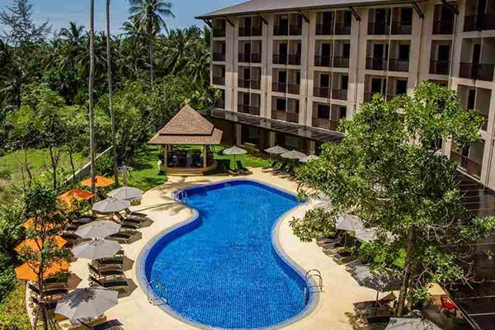
อบิส สไตล์ กระบี่ อ่าวนาง
(ibis Styles Krabi Ao Nang)
ไอบิส สไตล์ กระบี่ อ่าวนาง ตั้งอยู่ในหาดอ่าวนาง มีสระว่ายน้ำกลางแจ้ง ห้องอาหาร แผนกต้อนรับ 24 ชั่วโมง บริการรถรับส่งฟรีไปและกลับจากหาดอ่าวนาง และอินเทอร์เน็ตไร้สาย (Wi-Fi)
34
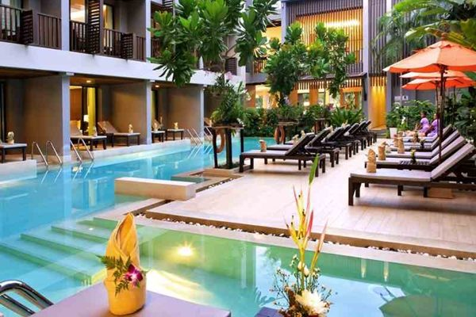
ที่ตั้ง : หมู่2 ถนน อ่าวนาง-นพรัตน์ หาดอ่าวนาง เมืองกระบี่
เบอร์โทรศัพท์ : 075 626 388 ราคาเริ่มต้น : 960 บาท
อารีธารา รีสอร์ท (Areetara Resort)

อารีธารารีสอร์ทตั้งอยู่บนที่สวยงามหาด อ่าวนาง มีระเบียงส่วนตัว พร้อมสระว่างน้ำหรับเด็กและผู้ใหญ่
ที่ตั้ง : 177 หมู่ 3 อ่าวนางซอย 8 กระบี่
เบอร์โทรศัพท์ : 075 637 377
ราคาเริ่มต้น : 1600 บาท
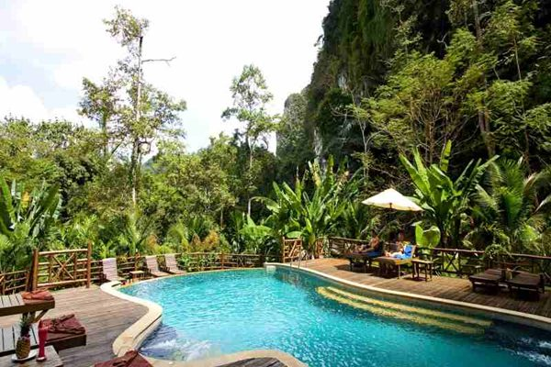
อ่าวนาง คลิฟวิว รีสอร์ท
(Ao Nang Cliff View Resort)

อ่าวนางคลิฟวิวรีสอร์ท พร้อมสิ่งอำนวยความสะดวก โอบล้อมด้วย ธรรมชาติ และแนวภูเขาของหาดอ่าวนาง ให้บริการห้องพักหลากหลายรูปแบบ
ที่ตั้ง : 10/5 ซ.11 หมู่ 2 อ่าวนาง กระบี่
เบอร์โทรศัพท์ : 075 695 240 ราคาเริ่มต้น : 1,500 บาท
35
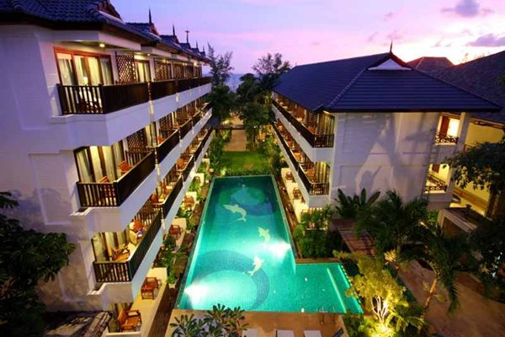
อ่าวนางบุรี รีสอร์ท
(Aonang Buri Resort)

อ่าวนางบุรีรีสอร์ท ตั้งอยู่ใกล้หาดนพรัตน์ธารา เดินเพียง 10 นาทีจากอ่าวนาง มีกิจกรรมต่างๆ มากมาย เช่น การดำน้ำ ขี่ช้าง และท่องเที่ยวสำรวจเกาะ รีสอร์ทให้บริการห้องพักกว้างขวางและโปร่งโล่ง ตกแต่งอย่างดี ติดตั้งเฟอร์นิเจอร์คุณภาพสูงเพื่อความสะดวกสบายของทุกท่าน
ที่ตั้ง : 118 หมู่ 3 อ.เมือง อ่าวนาง กระบี่
เบอร์โทรศัพท์ : 075 637 499
ราคาเริ่มต้น : 1,900 บาท

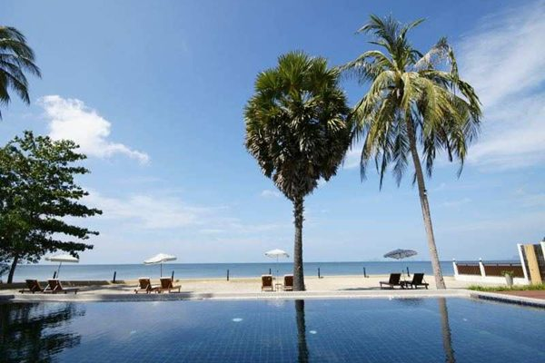
เดอะ บีช บูติค รีสอร์ท
36
(The Beach Boutique Resort)

The Beach Boutique Resort ตั้งอยู่บนชายหาดส่วนตัวในหาดยาว มีบริการนำเที่ยวฟรีในตัวเมืองกระบี่ อ่าวนาง และ วัดถ้ำเสือฟรี ทุกวันจันทร์ วันพุธ วันศุกร์และวันเสาร์ และมีอินเทอร์เน็ตไร้สาย (Wi-Fi) ฟรีในล็อบบี้ ห้องอาหารมีวิวทะเลมุมกว้าง และให้บริการอาหารท้องถิ่นเลิศรส รวมถึงอาหารทะเลสด ๆ อีกด้วย
ที่ตั้ง : 154 ม.4 ต.ตลิ่งชัน อ.เหนือคลอง หาดยาว กระบี่
เบอร์โทรศัพท์ : 075 818 111
ราคาเริ่มต้น : 1,200 บาท

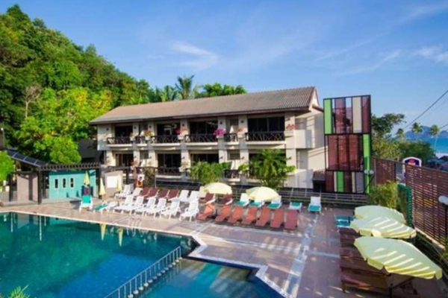
อัญญาวี บ้านอ่าวนาง รีสอร์ท
(Anyavee Ban Ao Nang Resort)

สำหรับนักท่องเที่ยวที่มองหาสถานที่พักผ่อนที่สามารถนำสัตว์เลี้ยงแสนรักเข้าพักได้ต้อง โรงแรมอัญญาวี บ้านอ่าวนาง รีสอร์ท เพิ่มอีกทางเลือกสำหรับการรับประทานอาหาร แวะชิมเมนูหลากหลายที่ Royal Tandoor Indian Restaurant และ The Lareira Restaurant ซึ่งอยู่ห่างออกไปไม่ไกล
ที่ตั้ง : 211 หมู่ 2 อ. เมือง อ่าวนาง กระบี่
ราคาเริ่มต้น : 1,500 บาท
37
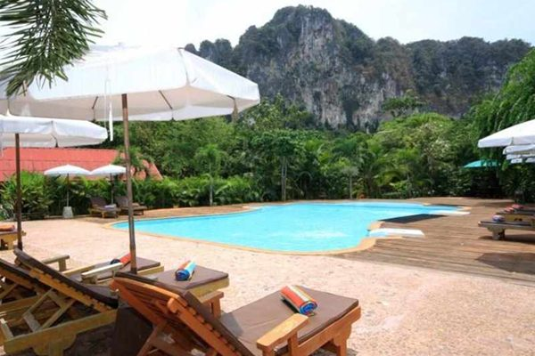
กรีนวิว วิลเลจ รีสอร์ท
(Green View Village Resort)

กรีนวิววิลเลจรีสอร์ทมีบังกะโลส่วนตัวล้อมรอบด้วยแมกไม้เขียวชอุ่ม มีลานเฉลียงหรือระเบียงส่วนตัว รวมทั้งมีพื้นที่นั่งเล่น ห้องอาหารมีพื้นที่รับประทานอาหารกลางแจ้งและมีอาหารไทยและอาหารนานาชาติที่หลากหลาย
ที่ตั้ง : 279 หมู่ 2 อ่าวนาง กระบี่
เบอร์โทรศัพท์ : 081 868 8139 ราคาเริ่มต้น : 1,100 บาท
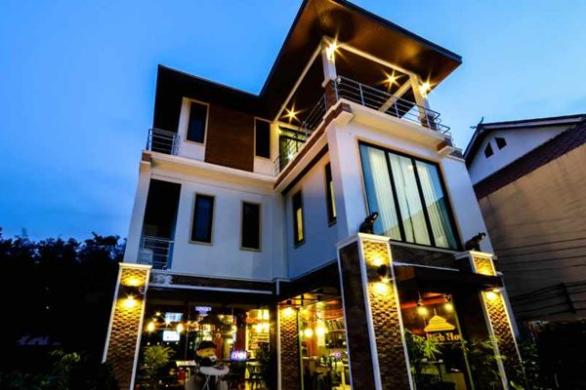
เดอะริช เฮาส์ (The Rich House)
The Rich House ให้บริการรถรับส่งฟรีไปยังหาดอ่าวนางทุกวัน ที่พักแห่งนี้อยู่ห่างจากหาดอ่าวนาง หาดนพรัตน์ธารา
38
ที่ตั้ง : 288 ม.5 ถ.ช่องพลี ต.อ่าวนาง อ.เมืองกระบี่ จ.กระบี่
ราคาเริ่มต้น : 1,400 บาท
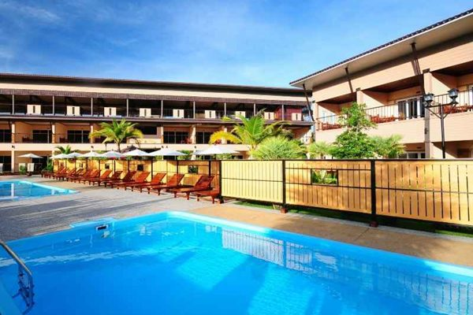
มาลีดี เบย์ รีสอร์ท
(Maleedee Bay Resort)
มาลีดี เบย์ รีสอร์ท อยู่ห่างจากหาดทรายสีขาวในบริเวณหาดอ่าวนาง ที่นี่ให้บริการห้องพักปรับอากาศพร้อมระเบียงส่วนตัว มีห้องอาหาร สระว่ายน้ำกลางแจ้ง ห้องพักที่
ที่ตั้ง : 183 ม.3 อ่าวนาง กระบี่
เบอร์โทรศัพท์ : 081 878 7530
ราคาเริ่มต้น : 1,300 บาท
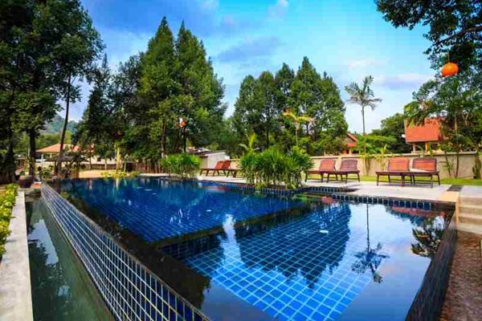
ออเรนจ์ทรี เฮาส์ อ่าวนาง
(Orange Tree House Aonang)

ออเร้นท์ ทรี เฮ้าส์ อ่าวนาง ล้อมรอบไปด้วยภูเขาด้วยวิวทิวทัศน์ธรรมชาติ และพืชพันธุ์นานาชนิด มีห้องพักทั้งหมด 2 ประเภท ห้องพักที่มีเครื่องปรับอากาศและสิ่งอำนวยความสะดวก และห้องพักที่มีพัดลม
ที่ตั้ง : อ่าวนาง นพรัตน์ธารา กระบี่
เบอร์โทรศัพท์ : 081 797 2972
ราคาเริ่มต้น : 1,500 บาท
39
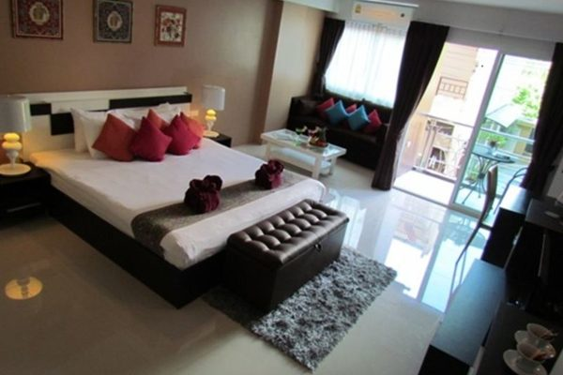
โรงแรมอ่าว นาง เมาน์เท่น วิว
(Ao Nang Mountain View Hotel)
โรงแรมอ่าว นาง เมาน์เท่น วิว ตั้งอยู่ห่างจากหาดอ่าวนาง โรงแรมแห่งนี้มีสระว่ายน้ำกลางแจ้งและมีอินเทอร์เน็ตไร้สาย (Wi-Fi) ในทุกพื้นที่ของโรงแรมโดยไม่มีค่าธรรมเนียม โรงแรมมีพื้นที่จอดรถ ห้องพักปรับอากาศมีระเบียงและพื้นที่นั่งเล่น รวมทั้งมีโทรทัศน์จอแบนระบบช่องสัญญาณเคเบิลและมีตู้เย็น ห้องน้ำในตัวมีเครื่องเป่าผมและมีเครื่องใช้ในห้องน้ำ
ที่ตั้ง : 680 ซอย 11/1 อ่าวนาง กระบี่
เบอร์โทรศัพท์ : -
ราคาเริ่มต้น : 1,300 บาท

อัญญาวี ไร่เลย์ รีสอร์ท
40
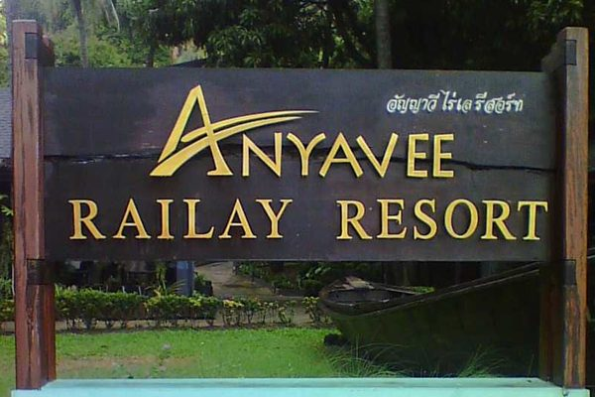
(Anyavee Railay Resort)

อันยาวี รีสอร์ท ตั้งอยู่ใจกลางอ่าว เป็นรีสอร์ทตั้งบนอ่าวนาง มากว่าสิบปีแล้ว มีห้องพักให้บริการท่านทั้งหมด 110 ห้อง พร้อมสิ่งอำนวยความสะดวกครบครัน
ที่ตั้ง : 390 หมู่ 2 (ไร่เลย์ตะวันออก) ต.อ่าวนาง ไร่เลย์ กระบี่
เบอร์โทรศัพท์ : 081 537 5517
ราคาเริ่มต้น : 1,200 บาท
5.2.2 สถานที่ท่องเที่ยว
จังหวัดกระบี่ ดินแดนร้อยเกาะที่เป็นเมืองท่องเที่ยวทางทะเลชื่อดังในแดนใต้ของบ้านเรา เป็นที่ตั้งของอุทยานแห่งชาติที่สวยงามหลายแห่ง ทั้งที่เป็นเขตธรรมชาติป่าเขา ลำห้วย ไปจนถึงหาดทราย ท้องน้ำ และโลกใต้ทะเลที่ขึ้นชื่อว่าสมบูรณ์สวยงามระดับโลก นอกจากนั้นแล้วกระบี่ยังมีสถานที่ท่องเที่ยวมากมาย มีแหล่งประวัติศาสตร์และโบราณคดีที่สำคัญด้วยเหตุนี้จึงไม่น่าแปลกใจเลยว่าทำไมกระบี่ถึงได้รับการยกย่องให้เป็นอีกหนึ่งไข่มุกเม็ดงามแห่งทะเลอันดามัน

อ่าวมาหยาตั้งอยู่ในเขตอุทยานแห่งชาตินพรัตน์ธารา-หมู่เกาะพีพีในเขตของพีพีเล เป็นเวิ้งอ่าวรูปพระจันทร์เสี้ยวที่โอบล้อมด้วยขุนเขาในทะเล เลื่องลือเรื่องทะเลในด้วยท้องน้ำสีเขียวมรกตงดงาม หาดทรายขาวนุ่มเท้าที่ทอดยาวลงไปในผืนน้ำที่เกิดขึ้นจากการทับถมตัว ของปะการัง เป็นความงามของธรรมชาติที่ติดอันดับโลก ครั้งหนึ่งเคยใช้เป็นสถานที่ถ่ายทำภาพยนตร์ฮอลลีวู้ดชื่อดัง “เดอะบีช” (The Beach) สุสานหอย 45 ล้านปีเป็นปรากฏการณ์ทางธรรมชาติที่เกิดจากการทับถมตัวของซากฟอสซิลหอยนับล้านเป็นเวลากว่า 45 ล้านปี จนกลายสภาพเหมือนแท่นคอนกรีตขนาดใหญ่ เป็น 1 ใน 3 ของสุสานหอยที่มีอยู่ในโลก (ญี่ปุ่น อเมริกา ไทย) ตั้งอยู่ในเขตอุทยานแห่งชาติ หาดนพรัตน์ธารา-หมู่เกาะพีพี บริเวณชายทะเลบ้านแหลมโพธิ์

ทะเลแหวก จุดท่องเที่ยวยอดนิยมทางทะเลใกล้ตัวเมือง มีลักษณะเป็นสันทรายเชื่อมเกาะ 3 เกาะ อันได้แก่ เกาะทับ เกาะหม้อ และเกาะไก่ ซึ่งยามน้ำลงนี้สามารถเดินข้ามไปยังเกาะแต่ละเกาะได้ สันทรายนี้จะเกิดขึ้นในช่วงเวลาน้ำลดของแต่ละวัน จะเห็นได้ชัดโดยเฉพาะในช่วงวันก่อนและหลังพระจันทร์เต็มดวง (ขึ้น 15 ค่ำ) ราวหนึ่งสัปดาห์ ช่วงที่เหมาะแก่การมาเยือน คือ ระหว่างเดือนธันวาคม-เดือนพฤษภาคม ในอดีตเคยอนุญาตให้ค้างแรมบนเกาะได้ แต่ปัจจุบันห้ามค้างแรมบนเกาะ
41

หมู่เกาะห้อง (เกาะเหลาบิเละ) เป็นหมู่เกาะในจังหวัดกระบี่ที่ค่อนไปทางจังหวัดพังงา ตั้งอยู่ในเขตอุทยานแห่งชาติ ธารโบกขรณี ประกอบไปด้วยเกาะทั้งหมด 7 เกาะ คือ เกาะห้อง เกาะลาดิง เกาะไร เกาะหินแดง เกาะผักเบี้ย เกาะลิง และเกาะถ้ำเป็นจุดดำน้ำชมปะการังทั้งน้ำตื้นและน้ำลึกบริเวณเกาะแดง มีทะเลปิดภายในอ่าวห้องที่เรียกกันว่าอ่าวห้องลากูน มีทะเลแหวกขนาดเล็กเกิดขึ้นยามน้ำลงบริเวณสันทรายของเกาะผักเบี้ย และบนเกาะลาดิงก็ยังเป็นที่อยู่อาศัยของนกนางแอ่นอีกด้วย

อ่าวนาง หรืออ่าวพระนาง อ่าวชื่อดังของเมือง มีถ้ำหินปูน หินงอกหินย้อย และเกาะแก่งต่างๆ มีหาดสวยงามขึ้นชื่อ คือ หาดไรเลย์ หาดถ้ำพระนาง และหาดน้ำเมาเป็นจุดต่อเรือไปยังเกาะต่างๆ มีที่พัก ร้านค้า ร้านอาหาร และบริการต่างๆมากมาย
42

วัดถ้ำเสือ ตั้งอยู่ในเขตถ้ำเสือ อ่าวลูกธนู เป็นวัดสวนป่าที่อยู่ไม่ไกลจากอำเภอเมือง ไฮไลท์เด่นของวัดป่าแห่งนี้ คือ มีโพรงถ้ำ ที่มีรอยประทับของอุ้งเท้าเสือ เป็นสถานที่วิปัสสนา มีรูปปั้นเจ้าแม่กวนอิมศักดิ์สิทธิ์ พระพุทธรูปหยกขาวอายุกว่าร้อยปี และยังเป็นแหล่งโบราณคดีสมัยก่อนประวัติศาสตร์และแรกเริ่มประวัติศาสตร์ สระมรกต ตั้งอยู่ในเขตอำเภอคลองท่อง เป็นบ่อน้ำอุ่นธรรมชาติสีเขียวมรกตกลางป่าที่เกิดจากตาน้ำร้อนของน้ำพุร้อนในบริเวณใกล้เคียงไหลมารวมกันมีด้วยกัน 3 สระ คือ สระแก้ว สระผุด และสระมรกต แต่อนุญาตให้ลงเล่นได้แค่สระมรกตเท่านั้น นอกจากนี้ยังเป็นจุดพบนกแต้วแร้วท้องดำที่คิดว่าสูญพันธุ์ไปแล้วร่วมศตวรรษ

อ่าวนางหรืออ่าวพระนาง มีถ้ำหินปูน หินงอกหินย้อย และเกาะแก่งต่างๆ มีหาดสวยงามขึ้นชื่อ คือ หาดไร่เลย์ หาดถ้ำพระนาง และหาดน้ำเมา เป็นจุดต่อเรือไปยังเกาะต่างๆ มีที่พัก ร้านค้า ร้านอาหาร และบริการต่างๆ มากมาย เขาขนาบน้ำ สัญลักษณ์ประจำจังหวัดกระบี่ เป็นเขาสองลูกขนาบแม่น้ำกระบี่ ภายในมีบริเวณของถ้ำหินงอกหินย้อย ป่าชายเลน เป็นจุดค้นพบโครงกระดูกของชาวเมืองที่อพยพเข้ามาอยู่รุ่นแรก

ถนนคนเดินกระบี่ ตลาดนัดสินค้ายามเย็นในช่วงวันศุกร์-เสาร์-อาทิตย์ที่อยู่ในเขตตัวเมือง เปิดตั้งแต่ 5 โมงเย็น – 5 ทุ่ม เขตอุทยานแห่งชาติหาดนพรัตน์ธารา หมู่เกาะพีพีเป็นหมู่เกาะกลางทะเล เป็นจุดดำน้ำชมปะการังเลื่องชื่อ ถือเป็นหัวใจหลักของการมาเยือนกระบี่ เที่ยวได้ระหว่างมกราคม-เมษายน เกาะพีพีเล มีลักษณะของเขาหินปูนรอบๆเกาะ มีโขดปะการังสวยงามมากมาย มีส่วนของทะเลปิดภายในเรียกว่าพีพีลากูน มีท้องน้ำสีฟ้าครามสวยงาม เกาะพีพีดอน เป็นศูนย์กลางของเกาะพีพี มีที่พักร้านค้าและสิ่งอำนวยความสะดวกต่างๆ หาดยาว อยู่ถัดจากอ่าวต้นไทร เป็นจุดพักนักท่องเที่ยว ค่อนข้างคึกคักมีร้านค้าร้านอาหารต่างๆ เป็นจุดอาบแดดยอดนิยมบนชายหาดยาวกว่า 700 ม.ทางตะวันออกของหาด มีจุดดำน้ำชมปะการังที่กองหินใต้น้ำ “แพหิน” 5.2.3 ร้านอาหาร เมื่อพูดถึงจังหวัดกระบี่ หลายคนคงนึกถึงภาพของท้องทะเลอันงดงาม หาดสวย น้ำใส และความน่ารักของผู้คนของเมืองท่องเที่ยวเล็กๆ ริมฝั่งอันดามัน ที่นี่ไม่เพียงแต่จะโดดเด่นด้วยสถานที่ท่องเที่ยวทางทะเลชื่อดังอย่าง เกาะพีพี เกาะลันตา อ่าวไร่เลย์ เกาะห้อง อ่าวพระนาง ทะเลแหวก สระมรกต ที่มีให้นักท่องเที่ยวเลือกได้หลากหลายตามความชอบส่วนตัว สำหรับเพื่อนๆ ที่สนใจเดินทางไปเที่ยวกระบี่ เมืองท่องเที่ยวที่อุดมไปด้วยเสน่ห์ให้คนหานั้น ก่อนไปนอกจากจะต้องวางแผนเรื่องการเดินทาง การท่องเที่ยว และที่พักให้พร้อมแล้ว ร้านอาหารก็เป็นสิ่งหนึ่งที่หากไปเยือนเมืองท่องเที่ยวแห่งนี้ต้องไม่พลาดแวะชิมอย่างเด็ดขาด
43

1.ร้านอาหารกระชัง ขนาบน้ำ วิว ซีฟู้ด เกาะกลาง
44
ที่ตั้ง : บ้านเกาะกลาง อำเภอเมืองกระบี่ จังหวัดกระบี่ (ลูกค้าสามารถนั่งเรือได้จากท่าเรือเจ้าฟ้า ราคาเหมาะลำเที่ยวละ 100 บาท นั่งได้ประมาณ 6- 8 คน) เปิดปิดเวลา: ทุกวัน 09.00-21.00 น. โทร. 08 5933 3971, 09 1328 4549 เว็บไซต์: www.kanabnamview.com
2.ร้านอาหารเรือนไม้
ที่ตั้ง:117 หมู่ 3 อำเภอเมืองกระบี่ จังหวัดกระบี่ เปิดปิดเวลา: ทุกวัน 10.30-15.00 น. และ 17.00-22.00 น. โทร.08 9288 3232
3. ร้านอาหารโกตุง อำเภอเมืองกระบี่
ที่ตั้ง : 36 ถนนคงคา ตำบลปากน้ำ อำเภอเมืองกระบี่ จังหวัดกระบี่เปิดปิดเวลา: 11.00-22.00 น. หยุดวันอาทิตย์ โทร. 0 7561 1522, 08 0086 0808 4.ร้านอาหารอัญชลี
ที่ตั้ง: ถนนมหาราช อำเภอเมืองกระบี่ จังหวัดกระบี่ เปิดปิดเวลา: ทุกวัน 10.30-15.00 น. และ 17.00-22.00 น. โทร. 0 7563 1796-7
5. ร้านอาหารเขาทอง เทอเรสต์ ที่ตั้ง : 135 หมู่2 ตำบลเขาทอง อำเภอเมืองกระบี่ จังหวัดกระบี่ เปิดปิดเวลา: ทุกวัน 11.00-22.00 น. โทร. 08 3107 4400
6.ร้านอาหารปูดำ ที่ตั้ง: ตรงข้ามลานอนุสาวรีย์ปูดำ ถนนอุตรกิจ อำเภอเมือง จังหวัดกระบี่ เปิดปิดเวลา: ทุกวัน 17.30-24.00 น. โทร. 08 1700 6590, 08 1676 6867, 08 1535 1524
45
7.ร้านอาหารมะหญิง เกาะกลาง
ที่ตั้ง : บ้านเกาะกลาง อำเภอเมืองกระบี่ จังหวัดกระบี่ (ลูกค้าสามารถนั่งเรือได้จากท่าเรือเจ้าฟ้า ราคาเหมาะลำเที่ยวละ 100 บาท นั่งได้ประมาณ 6- 8 คน) เปิดปิดเวลา: ทุกวัน 09.00-21.00 น. โทร. 08 1271 6102
8. ร้านอาหารแลเล กริล สไปซ์ ซีฟู้ด อ่าวนาง
ที่ตั้ง : 89 หมู่ 3 ถนนคลองแห้ง ตำบลอ่าวนาง อำเภอเมืองกระบี่ เปิดปิดเวลา: ทุกวัน 11.00-22.00 น. โทร. 0 7566 1588, 08 4849 0001
9. ร้านอาหารวังทรายซีฟู้ด อ่าวนาง
ที่ตั้ง : 98 หมู่ 3 ตำบลอ่าวนาง อำเภอเมืองกระบี่ จังหวัดกระบี่ เปิดปิดเวลา: 10.30-22.00 น. หยุดวันอาทิตย์ โทร. 0 7563 8128-9
10.ร้านไอศกรีมเจ๊ไหม สะพานเจ้าฟ้า
ที่ตั้ง: 11/10 ถนนเหมทานนท์ อำเภอเมืองกระบี่ จังหวักกระบี่ เปิดปิดเวลา: ทุกวัน 10.00-22.00 น. โทร. 08 1535 6884, 08 1719 6244

11.ร้านขนมโตเกียว ตลาดโต้รุ่งท่าเจ้าฟ้า
46
ที่ตั้ง: ตลาดโต้รุ่งท่าเจ้าฟ้า อำเภอเมืองกระบี่ จังหวัดกระบี่ เปิดปิดเวลา : 17.30-22.00 น.
12.ร้านโกจ้อย ขนมจีน-ไก่ทอด อำเภอเหนือคลอง
ที่ตั้ง: 752/3 หมู่ 2 ถนนเทศบาล 6 อำเภอเหนือคลอง จังหวัดกระบี่ เปิดปิดเวลา: 07.0013.00 น. (หยุดวันอาทิตย์) โทร. 0 7561 2637
13.โรตีอาหมวย อำเภอเหนือคลอง
เปิดปิดเวลา: จันทร์-ศุกร์ 14.00-20.00 น. โทร. 08 9652 2682, 08 9692 7987
14. ร้านอาหารบังแอนซีฟู้ด ท่าเรือบ่อท่อ ที่ตั้ง : 106 หมู่ที่ 6 ตำบลอ่าวลึกใต้ อำเภออ่าวลึก จังหวัดกระบี่ เปิดปิดเวลา: ทุกวัน 08.00-21.00 น. โทร. 08 6278 2913, 08 0719 3718, 08 1272 2654 15. ร้านบ่อท่อ ซีฟู้ด อำเภออ่าวลึก ที่ตั้ง: ท่าเรือบ่อท่อ ตำบลอ่าวลึกใต้ อำเภออ่าวลึก จังหวัดกระบี่ เปิดปิดเวลา: ทุกวัน 09.00-20.00 น. โทร.08 9875 9181 16.ร้านอาหารลานตาซีฟู้ด เกาะลันตา
ที่ตั้ง : 73 หมู่ 1 ตำบลศาลาด่าน อำเภอเกาะลันตา จังหวัดกระบี่ เปิดปิดเวลา: ทุกวัน 11.00-22.00 น. โทร. 0 7566 8411, 0 7568 4106, 08 1787 1549
17.ร้านอาหารครัวลันตาใหญ่ เกาะลันตา ที่ตั้ง : 118/1 หมู่ 2 ตำบลเกาะลันตาใหญ่ อำเภอเกาะลันตา จังหวัดกระบี่ เปิดปิดเวลา: ทุกวัน 09.00-21.00 น. โทร. 0 7569 5691,08 6305 7151,08 1422 0331 18.ร้านอาหารวิวพ้อยท์ เกาะลันตา
47
ที่ตั้ง :192 หมู่ 3 ตำบลศาลาด่าน อำเภอเกาะลันตา จังหวัดกระบี่ เปิดปิดเวลา: ทุกวัน 06.00-20.00 น. โทร. 08 1787 8697
5.2.4 ห้างสรรพสินค้าและห้างร้านต่างๆ
ในจังหวัดกระบี่ถึงจะมีนักท่องเที่ยวเดินทางเข้ามาเป็นจำนวนมากแต่ห้างสรรพสินค้าของจังหวัดกระบี่ยังมีไม่มากนักเทียบกับจังหวัดอื่นๆ จังหวัดกระบี่มีห้างสรรพสินค้าหลักๆ 3 แห่งคือ เทสโก้ โลตัส บิ๊กซี โวค แต่จังหวัดกระบี่มีย่านการค้าอีกก็คือ ถนนคนเดินเปิดบริการ ศุกร์-เสาร์ ถนนปูดำ เปิดบริการ จันทร์-พุธ และถนนวัฒนธรรม เปิดบริการ พฤหัสบดี วันเดียว สถานที่เหล่านี้ตั้งอยู่ใจกลางเมืองของจังหวัดกระบี่
5.3 การคมนาคมขนส่ง
จังหวัดกระบี่มีเส้นทางคมนาคม ๓ ทาง ได้แก่ ทางบก ทางน้ำ ทางอากาศ โดยมีเส้นทางดังนี้
การคมนาคมทางบก ทางรถยนต์ จากกรุงเทพฯ ใช้เส้นทางหลวงแผ่นดิน หมายเลข ๔ ผ่านจังหวัดเพชรบุรี –ประจวบคีรีขันธ์ – ชุมพร – ระนอง – พังงา – กระบี่ รวมระยะทางประมาณ ๙๔๖ กิโลเมตร หรือใช้เส้นทางหลวงแผ่นดินหมายเลข ๔ ถึงจังหวัดชุมพรต่อด้วยทางหลวงแผ่นดินหมายเลข ๔๑ ผ่านอำเภอหลังสวน จังหวัดชุมพร เข้าอำเภอไชยา อำเภอเวียงสระ จังหวัดสุราษฎร์ธานี จากนั้นใช้เส้นทางหลวงแผ่นดินหมายเลข๔๐๓๕ ผ่านอำเภออ่าวลึก และใช้ทางหลวงหมายเลข ๔ อีกครั้ง เข้าสู่จังหวัดกระบี่ รวมระยะทาง ๘๑๔กิโลเมตร ถ้าเดินทางจากภูเก็ตใช้ทางหลวงแผ่นดินหมายเลข ๔๐๒ ต่อด้วยทางหลวงแผ่นดินหมายเลข ๔ ผ่านตำบล โคกกลอย อำเภอตะกั่วทุ่ง อำเภอทับปุด จังหวัดพังงา เข้าอำเภออ่าวลึก จังหวัดกระบี่ รวมระยะทางประมาณ ๑๘๕ กิโลเมตร การคมนาคมทางน้ำ จังหวัดกระบี่มีท่าเรือขนส่งสินค้า/ท่าเทียบเรือการท่องเที่ยว รวมจำนวน 22แห่ง ท่าเรือน้ำลึก 4 แห่ง
48
การคมนาคมทางอากาศ จังหวัดกระบี่มีสนามบินนานาชาติ ๑ แห่ง คือ ท่าอากาศยานนานาชาติจังหวัดกระบี่ สังกัดกรมการขนส่งทางอากาศ ตั้งอยู่ในเขต อำเภอเหนือคลอง ห่างจากตัวเมืองประมาณ ๑๓ กิโลเมตร
5.4 การอำนวยความสะดวก
5.4.1 บริษัทนำเที่ยว
บริษัทนำเที่ยวในจังหวัดกระบี่มีมากมาย ไม่ว่าจะเป็นในเว็บไซค์ที่นักท่องนิยมเข้าไปสืบค้นทางอินเตอร์เน็ต หรือบริษัทที่ตั้งอยู่ภายในจังหวัด โดยนักท่องเที่ยวสามารถจองโปรโมชั่นผ่านทางอินเตอร์เน็ตสำหรับที่เป็นบริษัทที่เปิดบริการออนไลน์ บริษัททัวร์นี้นักท่องเที่ยวจะสะดวกเพราะเลือกโปรแกรมเดียวได้ทั้งที่พัก ที่เที่ยว และรายการแนะนำต่างๆ หรือบางบริษัทมีให้จองโปรแกรมเที่ยวเพียงอย่างเดียว ไม่ว่าจะเป็นเกาะต่างๆ หรือสถานที่ท่องเที่ยวที่สำคัญภายในจังหวัดกระบี่ บริษัทเหล่านี้สำหรับนักท่องเที่ยวที่เดินเข้ามาโดยไม่ได้ว่างแผนล่วงหน้า เช่นจองที่พักแต่ไม่ได้จองโปรแกรมเที่ยวมาด้วย บริษัทประเภทนี้จะตั้งอยู่รอบๆจังหวัดกระบี่และใกล้กับสถานที่ท่องเที่ยว ท่าเรือ หรือ ภายในโรงแรมบางโรงแรมก็จะมีบริการนำเที่ยวที่เป็นของโรงแรมนักท่องเที่ยวสามารถสอบกับเจ้าหน้าในโรงแรมได้ และทางบริษัทนำเที่ยวก็จะมีรถ เรือ อำนวยความสะดวกให้กับนักท่องเที่ยวด้วย
5.4.2 สถานบริการรถ รับ-ส่ง
49
ในจังหวัดกระบี่มีบริการรถรับ-ส่งหลายแบบ มีทั้งรถสองแถวที่ให้บริการรับ-ส่ง ผู้คนภายในจังหวัดเช่น รถสองแถวรอบเมือง รถสองแถวไปต่างอำเภอ นอกจากรถสองแถวแล้วยังมีรถรับส่งนักท่องเที่ยวจากสนามบินมายังตัวเมืองกระบี่ และจากสนามบินไปยังอ่าวนาง โดยมีราคาค่าโดยสารที่ต่างกันและนอกจากรถสาธารณะแล้วยังมีรถที่นักท่องเที่ยวสามารถเหมาให้มาส่งยังจุดต่างๆสำหรับนักท่องเที่ยวที่เดินทางมาเที่ยวเป็นครอบครัว ประเภทของรถที่รับเหมาก็จะแตกต่างกันออกไปนักเที่ยวสามารถแจ้งกับคนขับได้ หรือถ้านักท่องเที่ยวที่อยากจะขับด้วยตนเองก็สามารถเช่ารถได้จากบริษัทเช่ารถต่างๆส่วนมากจะเป็นเจ้าของเดียวกันกับรถรับส่ง นอกจากจะเป็นรถยนต์แล้วในจังหวัดกระบี่ยังมีบริการให้เช่ารถจักรยานยนต์อีกด้วย โดยสถานบริการเหล่านี้จะมีที่ให้บริการเป็นจำนวนมาก
5.4.3 การอำนวยความสะดวกในสถานที่ท่องเที่ยว
การอำนวยความสะดวกในสถานที่ท่องเที่ยว จะมีเรือที่นำนักเที่ยวไปยังเกาะต่างๆ นักท่องเที่ยวบางกลุ่มอาจต้องใช้ไกค์ นำเที่ยวเพื่อต้องการทราบถึงความเป็นมาของสถานที่นั้นๆ ในสถานที่ท่องเที่ยวต่างๆมีสิ่งอำนวยความสะดวกมากมายทั้ง ห้องน้ำ ห้องอาบน้ำ หรือร้านค้าต่างๆๆที่คอยอำนวยความสะดวกแกนักท่องเที่ยว

5.4.4 เจ้าหน้าที่รักษาความปลอดภัย สถานีตำรวจ
50
การจัดตั้งศาลท่องเที่ยวนั้นจัดตั้งขึ้นเพื่อดูแลอำนวยความสะดวกแก่นักท่องเที่ยวเป็นการเฉพาะ เนื่องจากในปัจจุบันมีคดีเกิดขึ้นแก่นักท่องเที่ยวเป็นจำนวนมาก ซึ่งนักท่องเที่ยวพำนักในประเทศไทย มีระยะเวลาจำกัด เมื่อเกิดคดีความต่างๆ ขึ้น หากกระบวนการดำเนินคดีดำเนินการไปตามระบบปกติอาจทำให้ล่าช้า อาจส่งผลกระทบต่อความเชื่อมั่น และประเทศไทยอาจสูญเสียภาพลักษณ์ที่ดี อันอาจกระทบต่อการท่องเที่ยวของประเทศไทย จึงกำหนดเปิดทำการส่วน หรือกลุ่มงานคดีนักท่องเที่ยวในศาลยุติธรรมที่ตั้งอยู่ในพื้นที่ซึ่งเป็นแหล่งท่องเที่ยวสำคัญ จำนวน 15 แห่ง แบ่งออกเป็น 2 ระยะ ระยะที่ 1 เป็นศาลนำร่อง จำนวน 7 ศาล ประกอบด้วย ศาลจังหวัดพัทยา ศาลจังหวัดภูเก็ต ศาลแขวงปทุมวัน ศาลแขวงดุสิต ศาลจังหวัดเกาะสมุย ศาลแขวงเชียงใหม่ และศาลจังหวัดกระบี่ โดยมีภารกิจหลักในการอำนวยความยุติธรรม และอำนวยความสะดวกแก่นักท่องเที่ยวในจังหวัดกระบี่ โดยสำนักงานศาลยุติธรรมได้กำหนดแนวปฏิบัติของส่วนคดีนักท่องเที่ยวในคดีแพ่ง และคดีผู้บริโภคให้เจ้าพนักงานศาลทำหน้าที่ช่วยเหลือศาลในการดำเนินคดีตามที่ศาลมอบหมาย เช่น ให้คำแนะนำและช่วยเหลือนักท่องเที่ยวในการจัดทำคำฟ้อง และคำร้องต่างๆ ดูแลการนัดพิจารณา แต่ถ้าหากมีเหตุด่วนสำหรับท่องเที่ยวสามารถโทรแจ้งสายด่วน 191 หรือเข้าพบเจ้าหน้าตำรวจได้ที่สถานีตำรวจ ตั้งอยู่ที่ 108 ถ.อุตรกิจ ต.ปากน้ำ อ. เมือง จ.กระบี่ 81000 หรือโทร 075-611-222 โทรสาร 075-612587 หรืออยู่ตรงข้ามกับโรงเรียนอนุบาลกระบี่เก่า แต่ถ้าหากนักท่องเที่ยวอยู่บริเวณตำบลอ่าวนางหรือเกาะพีพี เดินทางเข้าตัวเมืองไม่สะดวกสามารถติดต่อกับเจ้าหน้าที่ได้ที่ป้อมตำรวจข้างโรงแรมอ่าวนางวิลล่า และยังมีตำรวจท่องเที่ยวอำนวยความสะดวกให้อีกด้วย และเช่นเดียวกับเกาะพีพี มีสถานีตำรวจขนาดย่อมอยู่ที่นั้นนักเที่ยวสามารถเข้าพบกบเจ้าหน้าที่เพื่อขอความช่วยเหลือได้
อย่างไรก็ดี จังหวัดกระบี่มีการพัฒนาด้านการโรงแรม การรักษาความปลอดภัย และการอำนวยความสะดวกให้นักท่องเที่ยวที่เดินทางมาจังหวัดกระบี่อย่างเต็มที่ และเต็มความสามรถที่ได้รับความร่วมมือจากทุกหน่วยงาน และความร่วมมือจากประชาชนทุกคนในจังหวัดกระบี่ ทำให้นักท่องเที่ยวมีความต้องการเดินทางมาเพิ่มมากขึ้นแต่บางปีอาจมีจำนวนนักเที่ยวลดลงเนื่องด้วยสภาพอากาศ ปัญหาทางเศรษฐกิจ หรือปัญหาทางการเมืองต่างๆ แต่จังหวัดกระบี่ก็ถือได้ว่าได้รับผลกะทบน้อยกว่าจังหวัดอื่นเพราะสถานที่ท่องเที่ยว โรงแรมหรือร้านอาหารต่างๆ ล้วนแต่เป็นสิ่งที่คนในจังหวัดสามารถมาเที่ยว พัก รับประทานอาหารได้ กล่าวคือ ประชาชนที่อาศัยอยู่บนเกาะขึ้นมาท่องเที่ยวในตัวเมือง หรือต่างอำเภอมาเที่ยวและแวะพักทำให้เศรษฐกิจในจังหวัดหมุนเวียน
51
51

บรรณานุกรม
ซ
“ท่องเที่ยวไทย”. 2559. กระบี่ สวรรค์ของคนรักทะเล (ออนไลน์).
สืบค้นจาก http://travel.kapook.com/view913.html. เมื่อวันที่ 18 กันยายน 2559.
Krabiroyalinkrabi (นามแฝง). 2559. โรงแรมกระบี่รอยัล(ออนไลน์). สืบค้นจาก http://krabi-royal-th.book.direct/ เมื่อวันที่ 18 กันยายน 2559.
Kruathara (นามแฝง) .2559. ร้าน ยอดนิยม ในจังหวัดกระบี่(ออนไลน์). สืบค้นจาก https://www.wongnai.com/restaurants?regions =1036. เมื่อวันที่ 18 กันยายน 2559. PaiNaiDii (นามแฝง) .2559. 10 ที่เที่ยวกระบี่ เมืองสวรรค์ของคนรักทะเล (ออนไลน์). สืบค้นจาก http://www.painaidii.com/ diary/diary- detail/001196/lang/th/. เมื่อวันที่ 18 กันยายน 2559.

Perma (นามแฝง).2559. 18 ร้านอาหารกระบี่ แนะนำสุดยอดร้านอาหาร อร่อย น่ากิน บรรยากาศดี(ออนไลน์). สืบค้นจาก http://www.triptravelgang.com/ travel-restaurant /10395/. เมื่อวันที่ 18 กันยายน 2559.
Wed sawadee (นามแฝง) .2559. โรงแรมอ่าวนางวิลล่า(ออนไลน์). สืบค้นจาก http://www.aonangvilla.com/. เมื่อวันที่ 18 กันยายน 2559.
บรรณานุกรม ( ต่อ )
ณ
Wed connection (นามแฝง) .2559. โรงแรมอ่าวนางวีว่า(ออนไลน์). สืบค้นจาก http://www.sawadee.co.th/hotel/675540/ Aonang-Viva-Resort เมื่อวันที่ 18 กันยายน 2559.

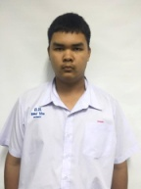
ข้อมูลคณะผู้ศึกษา
ญ
นายชิติพัทธ์ ไสไทย
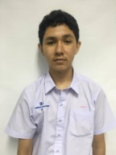
เลขที่ 3 นายนวมินทร์ แวนเดอร์บลูม
เลขที่ 11
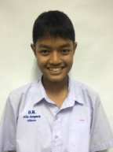
นายสาริน ประทุมมาศ
เลขที่ 12
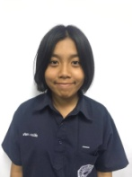
นางสาวอริสรา ควนวิลัย
เลขที่ 13
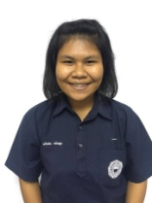
นางสาวพรไพลิน พร้อมมูล เลขที่ 17
นักเรียนชั้นมัธยมศึกษาปีที่ 4/6

โรงเรียนอำมาตย์พานิชนุกูล จังหวัดกระบี่
สำนักงานเขตพื้นที่การศึกษามัธยมศึกษา เขต 13
สำนักงานคณะกรรมการการศึกษาขั้นพื้นฐาน กระทรวงศึกษาธิการ

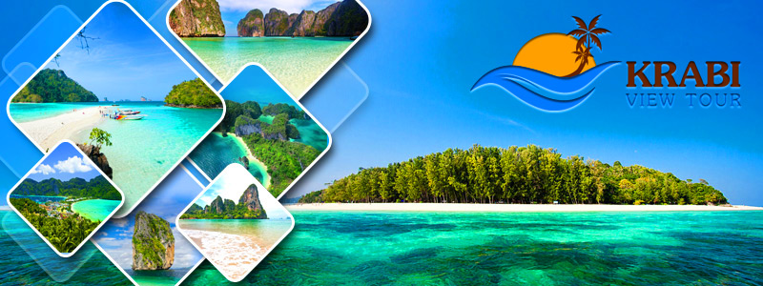

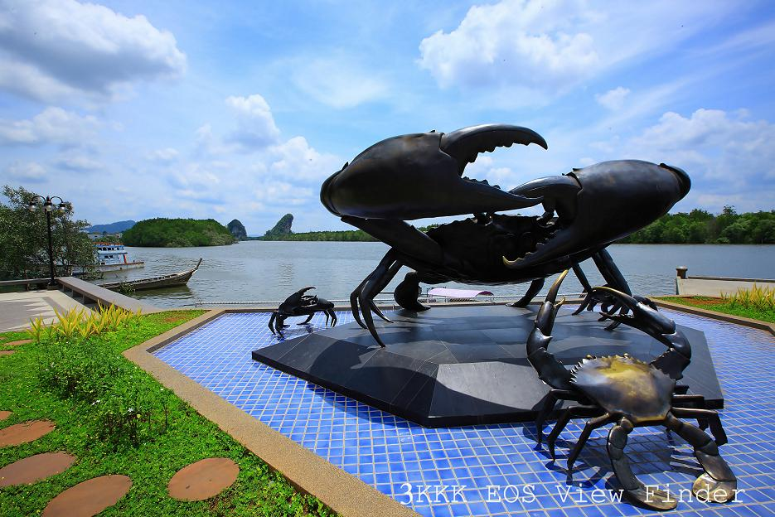
จังหวัดกระบี่มีการพัฒนาด้านการโรงแรม การรักษาความปลอดภัย และการอำนวยความสะดวกให้นักท่องเที่ยวที่เดินทางมาจังหวัดกระบี่ อย่างเต็มที่ และเต็มความสามรถที่ได้รับความร่วมมือจากทุกหน่วยงา และความร่วมมือจากประชาชนทุกคนในจังหวัดกระบี่ทำให้นักท่องเที่ยว มีความต้องการเดินทางมาเพิ่มมากขึ้นแต่บางปีอาจมีจำนวนนักเที่ยวลดลงเนื่องด้วยสภาพอากาศ ปัญหาทางเศรษฐกิจ หรือปัญหาทางการเมืองต่างๆ แต่จังหวัดกระบี่ก็ถือได้ว่าได้รับผลกะทบน้อยกว่าจังหวัดอื่นเพราะสถานที่ท่องเที่ยว โรงแรมหรือร้านอาหารต่างๆ ล้วนแต่เป็นสิ่งที่คนในจังหวัดสามารถมาเที่ยวพักรับประทานอาหารได้ กล่าวคือ ประชาชนที่อาศัยอยู่บนเกาะขึ้นมาท่องเที่ยวในตัวเมือง หรือต่างอำเภอมาเที่ยวและแวะพักทำให้เศรษฐกิจ ในจังหวัดหมุนเวียน

